Web应用开发课程设计

基于SSM框架的酒店管理系统

专业：软件工程

学号：1804230716

姓名：张莹莹

武汉纺织大学

计算机与人工智能学院

2021年6月30日

摘 要

随着全球化的进程不断加快，国内酒店行业在与国际酒店业的市场竞争中优势并不明显。为了实现与国际酒店业的交互融合，国内酒店管理者应该主动学习国外酒店管理的优秀管理理念与管理模式，再结合国内做出本土化的特色，这样才能在市场竞争中保持优势。为了能够更好地发展和实现对酒店客房的专业化管理和信息系统运营, 酒店客房的管理和信息系统的管理信息化和服务合理化已经逐渐成为了酒店管理和经营者的必然选择。

现阶段的酒店管理不再是传统的“住宿-结账”这种简单又单一的运营模式,而是在信息化时代的背景下,与计算机技术及电子商务相结合,逐渐发展为服务范围广、业务全面、基础设施完善的现代化运营模式。为了实现酒店本身的操作简单,为客户提供更便捷的服务,提高客户满意度,增加市场竞争力,一种借助信息技术和网络媒体的职业化的大型酒店管理系统系统应运而生。而若将这种管理机制应用于中小型酒店管理上,显得资源浪费,系统过于庞大不易维护。

为了节约酒店成本,实现更方便、快速、准确地管理中小型酒店,同时为酒店带来无限的经济效益和更高工作效率,编写一套针对酒店经营管理模式的酒店信息管理系统势在必行。通过市场调查和可行性分析,本文提出了针对酒店经营管理模式的酒店信息管理系统。

酒店管理系统是基于是基于SSM框架，采用Java语言和MySQL数据库，在数据库连接方面采用的是JDBC的一个开源池c3p0，采用的关系数据库为MySQL 5.5,服务器为tomcat 8.0,以jQuery为前端辅助框架。整体开发环境我选择的是Eclipse。

本系统可以有效地帮助酒店节约运营成本,提高工作效率,减少或避免日常经营管理中出现的各种问题,提高酒店的业务能力与市场中的竞争力,从而使得酒店更好更快的发展。

关键词：酒店管理系统； SSM框架；MySQL

ABSTRACT

With the accelerating process of globalization, the advantage of domestic hotel industry in the market competition with international hotel industry is not obvious. In order to realize the interaction and integration with international hotel industry, domestic hotel managers should take the initiative to learn the excellent management concept and management mode of foreign hotel management, and then combine with domestic characteristics to make localization, so as to maintain the advantage in the market competition. In order to better develop and realize the professional management and information system operation of hotel rooms, the management informatization and service rationalization of hotel room management and information system have gradually become the inevitable choice of hotel management and operators.

At this stage, the hotel management is no longer the traditional simple and single operation mode of "accommodation check-out", but under the background of the information age, combined with computer technology and e-commerce, it has gradually developed into a modern operation mode with a wide range of services, comprehensive business and perfect infrastructure. In order to realize the simple operation of the hotel itself, provide more convenient services for customers, improve customer satisfaction, and increase market competitiveness, a professional large-scale hotel management system with the help of information technology and network media came into being. If this kind of management mechanism is applied to the management of small and medium-sized hotels, it will be a waste of resources, the system is too large and difficult to maintain.

In order to save the cost of the hotel, realize more convenient, fast and accurate management of small and medium-sized hotels, and bring unlimited economic benefits and higher work efficiency for the hotel, it is imperative to write a set of hotel information management system for the hotel management mode. Through market research and feasibility analysis, this paper proposes a hotel information management system for hotel management mode.

The hotel management system is based on SSM framework, using java language and MySQL database. In the aspect of database connection, it uses an open source pool c3p0 of JDBC. The relational database is MySQL 5.5, the server is Tomcat 8.0, and jQuery is the front-end auxiliary framework. I chose eclipse as the overall development environment.

This system can effectively help the hotel to save operating costs, improve work efficiency, reduce or avoid various problems in daily management, improve the hotel's business ability and market competitiveness, so as to make the hotel better and faster development.

**Keywords:** hotel management system; SSM framework; MySQL

目 录

1 引言 1

1.1 酒店管理系统开发背景 1

1.2 酒店管理系统研究意义 2

1.3 酒店管理发展现状 2

2 系统技术概括 4

2.1 系统前端技术概括 4

2.1.1 jQuery、Ajax 4

2.1.2 jQuery EasyUI 5

2.2 系统后端技术概括 6

2.2.1 MySQL数据库 6

2.2.2 Tomcat服务器 7

2.2.3 MVC设计模式 7

2.2.4 SSM框架 8

3 系统分析与设计 9

3.1 酒店管理系统概述 9

3.2 酒店管理需求分析 9

3.2.1 客户需求分析 10

3.2.2 普通用户需求分析 10

3.2.3 超级管理员需求分析 11

3.3 系统设计 11

3.3.1 数据库设计 11

3.3.2 客户功能设计 18

3.3.3 普通用户功能设计 19

3.3.4 管理员功能设计 20

4 系统实现 21

4.1 数据库实现 21

4.2 客户功能实现 23

4.3 普通用户功能实现 27

4.4 管理员功能实现 38

5 总结与展望 56

参考文献 56

1 引言

1.1 酒店管理系统开发背景

当今随着科技的日新月异，电脑的普及率越来越高，在日常的生活中人们使用它也越来越多，因此电脑在人们工作和生活中起到了非常重要的作用。而随着计算机的普及[1]，人们对计算机的需求也越来越高，尤其是大中型企业等对计算机的需求任务都不尽相同，但目的都是一致的，那就是去解决他们管理工作上的难题，为了解决这些难题，提高管理水平和办事效率，他们就结合着自身的企业文化,把他们的管理理念和计算机结合在一起形成了以管理员为核心的人机交式管理系统，人机交互已经成为企业发展必不可少的推进力量。

自中国入世后，各行各业更面临着一些从未出现过的发展机遇，其实，这些都带来了非常严峻的挑战。中国的酒店行业也伴随着这股漩涡开始和国际上酒店行业之中的先进理念以及管理方法等进行竞争和学习[2]。

最原始的酒店看起来机构过于庞大,随着季节的不同服务的项目也越来越多，这些都导致了最原始的酒店管理方法的失败。因为它们的过程复杂又艰辛，工作人员执行起来效率都不够高，有的时候出现错误就前功尽弃，因此这种原始的管理模式已经不能在市场经济下存在，满足不了客户的需求。因此，各酒店都在努力学习最新的酒店管理制度和经验。在网络风暴来临之时，酒店行业也开始试图采用网络服务来实现它们的管理模式和方法，来实现资源的共享。采取网络服务可以更加普及酒店的信息，实现网上的信息资源共享。酒店信息系统的创建不仅仅可以方便客户的使用，还可以方便工作人员对客户信息的管理，提高他们的工作效率。总体来说，酒店管理与计算机相结合不仅仅可以带来行为上的效率,还可以降低一些管理上的成本支出，可谓“一箭双雕”。当然，酒店行业的成功与否不单单是计算机所能决定的，但是计算机的辅助绝对可以起到更加积极的效果[3]。

社会上也成立了各种类型，不同规模的酒店服务企业。如何为客户提供更加准确及时的服务，成为各个酒店竞争关键。所以酒店业务信息化建设就成为了客户衡量酒店提供商服务标准的一个准则,信息系统成为了基础。随着Internet技术的进一步发展和普及，不能很好的适应世界经济发展的形式和我国国民经济建设的需要,市场现有的产品化的酒店业务软件系统在不断发展中的酒店的需求。基于Java Web的酒店管理系统的总体设计目标能够建立完善、高效、可靠的酒店业务信息系统，为酒店提供良好的信息环境。

1.2 酒店管理系统研究意义

对酒店整个来说，对酒店经营状况起决定作用的是酒店的服务管理水平。如何利用先进的管理手段来提高酒店的管理水平成为酒店业务发展的当务之急。面对信息时代的机遇和挑战，利用科技手段提高酒店的管理无疑是一条行之有效的途径。虽然计算机管理并不是酒店管理走向成功的关键元素，但它可以最大限度地发挥准确、快捷、高效等作用，对酒店的业务管理提供强有力的支持。因此，采用全新的计算机网络和酒店业务管理系统，已成为提高酒店的管理效率，使作业人员与管理系统之间灵活互动，实现流畅的工作流衔接，帮助酒店有效地进行业务管理，释放最大价值。酒店业务管理系统在达到在节省人力资源成本的同时，可以提高业务效率，并能够及时、准确、迅速地满足顾客服务的需求。

达到在节省人力资源成本的同时，可以提高业务效率，并能够及时、准确、迅速地满足顾客服务的需求。

1.3 酒店管理发展现状

西方国家尤其是美国在计算机信息管理和网络应用方面，其很多行业领域的信息化建设都走在世界的前列。一方面有美国为代表的西方国家人力资源成本高，因此积极引入计算机信息技术来提高工作效率有关，另一方面其计算机技术也一直处于世界领先地位，相关的行业应用软件系统的发展也是如此[4]。西方发达国家的高端酒店业(四星、 五星级酒店等)在上世纪70年代就开始将最新的计算机管理系统引入了酒店的日常事 万方数据 基于Java Web的酒店信息管理系统设计与实现 务和信息管理工作中。随着后来的计算机网络技术的推广和应用，很多国外高端酒店都 提供了全球预订的服务，为客房提供24小时互联网预订的功能。

同时，在酒店内部信息管理方面，借助最新的计算机信息技术可以实现酒店内部信 息的实时监控和管理。酒店的客房、员工、入住情况、餐饮服务情况、会务服务情况等 都可以通过计算机信息技术来进行统一汇总和处理[5]。

当前，随着移动互联网络技术的发展和应用，部分国外酒店已经可以为客户提供全 程手机预订、入住、退房和支付的非接触式服务，从而引领了酒店业在信息化服务方面 的最新潮流。

与欧美发达国家相比，我国的商务酒店业尤其是中小型民营商务酒店本身在管理机制和管理模式上就相对滞后，处理边发展边摸索的状态。而国内的高端商务酒店大都有着外资的背景，因此在管理模式和管理技术手段上也都及时引入了国外的相关管理模式和软件技术。

但是我们仍然需要看到，根据我国的基本国情和政策法规，我国本身对国内所有酒店业的管理有着特殊的要求，欧美国家的酒店信息管理系统不能直接照搬在我国进行应用，必须按我国的相关规定进行完善和补充。因此国内酒店业在信息化管理的高端领域相对欧美国家的管理技术和管理软件上是有一定的滞后期的，但国内酒店尤其是高端酒店在信息技术的硬件基础上，并不见得就落后于欧美地区的酒店。尤其随着国内经济、科技水平的提高，欧美传统酒店业的没落，国内高端酒店尤其是新建的酒店在硬件基础设施包括信息化网络设施都逐渐超越了西方国家酒店业的一些传统老店[6]。

综合来说，我国酒店类的信息管理系统在研究发展上大致经历了以下三个阶段[7]。

(1)上世纪90年代前后，计算机技术刚刚在我国起步，加上计算机网络的建设还没有开展，信息的共享和传输方式都很原始和传统。

(2)从上世纪末开始，我国的计算机软件和互联网络应用都开始进入高速发展的时期，我国本土的酒店业在长期的计算机信息管理和酒店事务类软件应用的各类实践过程中，逐步将我国酒店管理方面的业务需求与计算机信息技术进行了有益的结合，加上我国公安部门对酒店入住客户信息管理上的规章制度(身份证实名联网查询与上报)要求， 信息技术在酒店日常经营管理工作中起到的作用越来越大。在此期间，我国的各类酒店尤其是民营商务酒店都逐步引入先进的计算机软件技术来进行酒店日常事务的信息管 理和经营业务中来。计算机软件技术和网络技术的引入为酒店业尤其是商务酒店的经营 管理工作带来了新的机遇和挑战，也是在这一时期涌现出了众多管理组织和经营都很成 功的民营连锁性质的遍布全国的商务类酒店。这些酒店有：7天连锁酒店、如家连锁酒店等。 (3)2008年之后，随着我国在信息化领域技术的不断进步，尤其是移动互联网络的兴起，酒店尤其是商务连锁类酒店对经营管理方面的信息系统的功能和应用需求也越来越高。速8、都市118、168连锁快捷酒店等也随着信息化的浪潮而加入到了国内酒店业的残酷竞争中来。

由此可见，对于中小型的商务酒店来说，如果不能及时抓住信息化发展的浪潮，加速酒店的信息化进程、不断改进自身的管理制度提高管理效率，等待它的必定是市场的残酷淘汰。

2 系统技术概括

2.1 系统前端技术概括

2.1.1 jQuery、Ajax

jQuery是一个快速、简洁的JavaScript框架，其倡导写更少的代码，做更多的事情。它封装 JavaScript 常用的功能代码，提供一种简便的JavaScript设计模式，优化HTML文档操作、事件处理、动画设计和Ajax 交互。

jQuery的核心特性可以总结为：具有独特的链式语法和短小清晰的多功能接口；具有高效灵活的CSS选择器，并且可对CSS选择器进行扩展；拥有便捷插件扩展机制和丰富的插件[8]。

一般而言，选择使用 jQuery是因为它的以下特点：

（1）快速获取文档元素

jQuery的选择机制构建于CSS的选择器，它提供了快速查询DOM文档中元素的能力，而且大大强化了JavaScript中获取页面元素的方式。相比于原本的选择器，jQuery使用更少的语句即能达到相同的效果，同时选择的精度也要更高。

（2）提供页面动态效果

jQuery中内置了一系列的动画效果，比如淡入淡出、元素移除等动态特效。这些特效增强了用户在浏览网页时的体验感，许多的网站都有使用。

（3）创建 Ajax 无刷新网页

Ajax是异步的JavaScript和XML的简称，可以开发出非常灵敏无刷新的网页，特别是开发服务器端网页时，比如PHP网站，需要往返地与服务器通信，如果不使用AJAX，每次数据更新不得不重新刷新网页，而使用AJAX特效后，可以对页面进行局部刷新，提供动态的效果。

（4）对 JavaScript 语言的增强

jQuery提供了对基本 JavaScript 结构的增强，比如元素迭代和数组处理等操作。

（5）增强的事件处理

jQuery提供了各种页面事件，它可以避免程序员在 HTML 中添加太多事件处理代码，同时它的事件处理器消除了各种浏览器兼容性问题。

（6）更改网页内容

jQuery可以修改网页中的内容，比如更改网页的文本、插入或者翻转网页图像，jQuery简化了原本使用JavaScript代码需要处理的方式。

工作原理：

jQuery的模块可以分为3部分：入口模块、底层支持模块和功能模块。

Ajax技术的核心是XMLHTTPRequest对象，该对象是Ajax实现的关键，发送异步请求、接收服务器端的响应以及执行回调等操作都是通过XMLHTTPRequest对象来完成的。

Ajax 是 jQuery框架的一部分功能简称，它在网页制作中应用广泛，其具体功能在上面叙述 jQuery的特点中也有提到，即可以使我们发送请求时进行异步操作，在不刷新页面的情况下对后台的处理产生响应。

不借助 Ajax 的话，我们在页面逻辑操作时，必须要进行从当前页面到控制视图层再返回当前页面的多次跳转，很影响用户的操作体验。而借助Ajax，后端在处理请求时用户依然可以在前端页面继续进行浏览，直到响应返回前端用户再进行操作，整个过程更加连贯，用户的操作体验自然也会更好。

2.1.2 jQuery EasyUI

是基于JQuery的一个前台ui界面的插件，功能相对没extjs强大，但页面也是相当好看的，同时页面支持各种themes以满足使用者对于页面不同风格的喜好。一些功能也足够开发者使用，相对于extjs更轻量[9]。

jQuery EasyUI 框架提供了创建网页所需的一切，帮助您轻松建立站点。有以下特点。

(1)easyui是一个基于jQuery的框架，集成了各种用户界面插件。

(2)easyui提供建立现代化的具有交互性的JavaScript应用的必要的功能。

(3)使用easyui，您不需要写太多JavaScript代码，一般情况下您只需要使用一些 HTML 标记来定义用户界面。

(4)HTML 网页的完整框架。

(5)easyui 节省了开发产品的时间和规模。

(6)easyui 非常简单，但是功能非常强大。

2.2 系统后端技术概括

2.2.1 MySQL数据库

数据库分为关系型数据库和非关系型数据库。

关系型数据库指的是采用了关系模型来组织数据的数据库，拥有关系，元组，属性，域，关键字，关系模式等概念。关系型数据库比较直观，更容易被理解，使用起来较为方便，易于维护。但关系型数据库性能欠佳，在处理大量关系复杂的数据时，效率很低。我们常用的关系型数据库有Oracle，Microsoft SQL Server， MySQL，PostgreSQL，DB2，Microsoft Access，SQLite 等[10]。

非关系数据库指的是指与关系型数据库相对的非关系型的，分布式的数据库。它以键值对存储，且结构不固定，每一个元组可以有不一样的字段，每个元组可以根据需要增加一些自己的键值对，不局限于固定的结构。非关系型的数据库结构简单，处理数据时可以节省一点的时间和开销。但它仅限处理一些简单的没有复杂关联关系的数据库，不适合持久存储海量数据。由于非关系型数据库都是针对某些特定的应用需求出现的，因此，不同非关系数据库的特长也有所不同，主要分为以下几类：面向高性能并发读写的 key-value 数据库，主流代表为 Redis，Amazon DynamoDB；面向海量数据访问的面向文档数据库，主流代表为

MongoDB；面向搜索数据内容的搜索引擎，主流代表为Splunk，Solr；面向可扩展性的分布式数据库，主流代表为 Cassandra，HBase[10] 。

MySQL 是典型的关系型数据库，它由瑞典MySQL AB公司开发，在被收购之后属于Oracle旗下产品。与其他关系型数据库相同，MySQL 将数据保存在不同的表中，确保效率并提高了灵活性。MySQL 使用C和C++编写，并使用了多种编译器进行测试，保证了源代码的可移植性，使得它能够支持大多数的操作系统。

MySQL 所使用的操作语言 是用于访问数据库的最常用标准化语言SQL语 言。由于其体积小、速度快、总体拥有成本低，尤其是开放源码这一特点，一般中小型网站的开发都选择MySQL作为网站数据库。虽然MySQL与其他的 大型数据库比有所不足，但对于个人开发者，MySQL数据库包含了个人开发 所需的全部功能，并且它是免费开放的，降低了学习成本。也正是出于上述原因，我在学生信息管理系统中选择了MySQL数据库为项目的数据库。

2.2.2 Tomcat服务器

搭建 Web 项目，服务器是必不可少的。而Tomcat技术先进、性能稳定，

而且免费，是个人Java Web开发的首选。

Tomcat 服务器是一个免费的开放源代码的 Web 应用服务器，由Apache、Sun 和其他一些公司及个人共同开发而成，属于轻量级应用服务器。它更多在中小型系统和并发访问用户不是很多的场合下被普遍使用，是开发和调试JSP程序的首选。在Tomcat配置完成后，开发者就可以在服务器上运行 JSP 页面和[Servlet](https://baike.baidu.com/item/Servlet" \t "https://baike.baidu.com/item/JSP/_blank)。它具有处理 HTML 页面请求的功能，同时还是一个 [Servlet](https://baike.baidu.com/item/Servlet" \t "https://baike.baidu.com/item/JSP/_blank)和JSP容器。

我在项目中搭建的是 Tomcat 8.0 的版本，个人使用时经过一些简单的配置配合Eclipse 等 Java 开发软件就能较为方便地使用。

2.2.3 MVC设计模式

MVC 是软件工程中的一种架构模式，它的全称是 Model View Controller， 其实即是 Model（模型），View（视图），Controller（控制器）的组合。它将业务逻辑聚集到一个部件里面，在改进和个性化定制界面及用户交互的同时，不需要重新编写业务逻辑[11]。

在 Web 应用程序中，MVC 设计模式的三个部分有着各自的业务逻辑：

Model（模型层）：Model（模型）是应用程序中用于处理应用程序数据逻辑的单位对象，通常模型对象负责在数据库中存取数据。举例来说，数据库中每一个数据表都可以对应一个模型，该模型与数据表拥有相同的属性。在我们需要在该数据表中获取数据时，该模型就会被使用。

View（视图层）：View（视图）是应用程序处理数据后进行显示的部分，它提供一个可视化的部分，来较为直观的在用户数据处理完成后产生响应。

Controller（控制层）：Controller(控制器)是应用程序中处理用户交互的部分。通常控制器负责从视图读取数据，控制用户输入，并向模型发送数据。

MVC 分层有助于管理复杂的应用程序，因为您可以在一个时间内专门关注一个方面。例如，您可以在不依赖业务逻辑的情况下专注于视图设计。同时也让应用程序的测试更加容易。

MVC 分层同时也简化了分组开发。不同的开发人员可同时开发视图、控制器逻辑和业务逻辑。

我在项目中使用的 SSM 框架也是基于 MVC 设计模式的。SSM 是Spring、Spring MVC、MyBatis 的首字母缩写，因为 Spring MVC 是 Spring 中的部分内容，所以 SSM 框架可以说由 Spring、MyBatis 两个开源框架整合而成。SSM 框架经常作为数据源较简单的 Web 项目的框架，在下面我也将对 SSM 框架进行一个大概的描述。

2.2.4 SSM框架

SSM框架就是 Spring+Spring MVC+MyBatis 的简称。

（1） Spring

创建 Spring 的目的是通过注入依赖关系和面向声明的编 程接口的松散耦合来替换更重要的 Java 企业技术，以简化基于 以下方面的 Java 开发：POJO 轻量级和微创开发的 Java 开发，根 据刻面和约定的声明性编程，刻面和模式会减少示例代码[12]。

(2) Spring MVC Spring MVC 是 Spring Frame Work 产品的一部分，已集成到 Spring Web Flow 中。Spring MVC 将控制器，模型对象，调度程 序和管理器对象的角色分开。浏览器发出请求 （Request）给 Controller。Controller 处理请求并将请求交给 Model。Model 处理 后返回数据给 Controller,Controller 响应（Respond）浏览器视图 （View）[12]。

(3) MyBatis

MyBatis 最开始名为 iBatis，是 Apache 的一个开源免费的项目。MyBatis 是一个在 java 基础上的持久层框架。如果把 SSM 框 架和其他功能框架看成是台式电脑，那么 Spring 框架就是主 机，SpringMVC 就相当于一台电脑监视器, 而 MyBatis 是电脑的 硬盘，其他功能如安全框架 Shiro 是插入主机的指纹登录[12]。

3 系统分析与设计

3.1 酒店管理系统概述

学生信息管理系统是以Java为主要开发语言，以MySQL为数据库集合，Jquery，Ajax，和EasyUI等前端框架而成的网站应用。

该系统希望为该系统希望为想要住酒店的顾客提供帮助，可以帮助要外出出差的顾客提前看好酒店的客房样式和房型，提前预定好酒店，这样可以减轻他们的压力。同时可以帮助酒店的工作人员对酒店的客房房型、价格进行管理让消费者对其有清楚的认识，这样可以给入住者做好心理准备。同时酒店的管理人员可以对客户、预约和入住进行管理，这样可以更好的得知当天有哪些顾客会来，提前做好清洁。同时可以计算酒店当天的营业额情况。减轻酒店工作人员的负担，同时为酒店本身带来了很高的工作效率和资金收入**。**

该系统不仅容易维护系统，系统本身具备华丽的用户界面可以让用户很方便的进行相关操作，相应功能易懂容易操作，可以让用户易于接受，用户只需熟练计算机基础操作即可。从而操作方面这种系统的开发是可行的。

3.2 酒店管理需求分析

3.2.1 客户需求分析

客户需求是学生信息管理系统是该系统需要解决的主要需求之一，客户可能的需求如下：

（1）登录注册：基本上所有的网站在使用时都有登录注册功能，酒店管理系统也不例外。客户在查看酒店客房信息时可以不进行登录，以游客模式进行使用，只有当需要预定酒店客房时，则需要登录。

（2）查看客房信息并进行预约：客户使用酒店管理系统首先需要的功能即是查看酒店的各种房型和照片，客户只有在浏览各种房型和照片并进行对比后才能判断选择出最适合自己的房型进行预约。

（3）房型筛选：客户在浏览房型时，房型的数量过多会使得用户查看起来很不方便，所以该系统需要在查看房型页面中添加筛选功能。用户可以以房型信息为自己筛选房型的标准，排除掉不合条件的房型或以这些属性来排序，让客户只需在剩余的房型中进行挑选，节省用户的时间。

（4）个人信息查询：在系统管理中可以修改其个人真实的个人信息和修改其登录密码，同时可以查看订单。

3.2.2 普通用户需求分析

普通用户需求是酒店管理系统是该系统需要解决的主要需求之一，普通用户可能的需求如下： 其中普通用户包括酒店前台等工作人员。

（1）修改密码：普通用户可以根据自己的姓名和统一的密码进入页面，之后可以根据自己的意愿修改密码。防止误登。

（2）楼层信息管理：普通用户进入系统可以查看楼层列表并修改其每层的备注。如卫生还未清洁，某某房间厕所水龙头已坏。

（3）房型信息管理：普通用户进入系统可以查看房型列表并编辑房型的基本信息。如图片，名称，价格，可住人数等信息。

（4）房间信息管理：普通用户进入系统可以查看房间列表并编辑房间的基本信息。如图片，编号，类型，所属楼层等信息。

（5）客户信息管理：普通用户进入系统可以查看、添加、编辑、删除客户的基本信息。如名称，密码，真实姓名，身份证号等信息。

（6）预定信息管理：普通用户进入系统可以查看、添加、编辑、预约的基本信息。如客户，房型，预定人，身份证号等信息。

（7）入住信息管理：普通用户进入系统可以登记、查看入住信息。如客户，房型，预定人，身份证号等信息。也可以登记退房。

3.2.3 超级管理员需求分析

基本上所有的系统都需要超级管理员来对系统进行管理，对酒店管理系统同样如此。超级管理员的功能需求分析如下：超级管理员为酒店的高管如老板。

超级管理员的需求与普通管理员的需求有相同点，即普通用户的需求1-7，但其也有不同之处，就是楼层信息、房型信息和房间信息可以添加。因此这里就不一一赘述。只讲其不同之处。

（1）菜单管理：超级管理员进入系统就可以对导航菜单信息进行添加、删除、查看、编辑等功能操作。同时还有添加按钮功能。

（2）角色管理：这里的角色是超级管理员和普通用户，对他们信息的添加、删除、修改、查看。并且给予他们相应的管理酒店的权限。

（3）系统日志：超级管理员进入系统就可以查看、添加和删除日志信息。日志信息内容为用户登录信息，修改密码成功信息。

（4）营业统计：超级管理员进入系统可以查看营业额，可按月查看营业额走势，也可以按日查看。

3.3 系统设计

3.3.1 数据库设计

数据库设计是酒店管理系统中的重要设计部分，需要根据系统中所需的功能来设定数据库中具体的数据表数量及其属性，整个系统中的数据交互都需要借助数据库实现。

学生信息管理系统数据库总共设定了11个数据表，这些数据表的名称、作用及具体属性如下：

（1）user表（酒店管理员账号信息表）：

user表记录了超级管理员和普通用户的相关信息

表3-1 user表（酒店管理员账号信息表）

|  |  |  |  |  |
| --- | --- | --- | --- | --- |
| 字段 | 字段名 | 数据类型 | 宽度 | 备注 |
| 1 | id | int | 11 | 主关键字、不可为空 |
| 2 | username | varchar | 32 | 可为空 |
| 3 | password | varchar | 32 | 不可为空 |
| 4 | roleId | int | 11 | 外键、索引、不可为空 |
| 5 | photo | varchar | 128 | 可为空 |
| 6 | sex | int | 1 | 不可为空 |
| 7 | age | int | 3 | 不可为空 |
| 8 | address | varchar | 128 | 可为空 |

id（表序号，自动递增）、username（普通用户及超级管理员在内所有用户账号）、password（管理员的登录密码）、roleId（管理员在酒店管理中扮演的角色、与role表外键链接，其中1为超级管理员的老板，2为普通管理员，如酒店的前台和相应的工作人员）、photo（管理员的照片信息）、age（管理员的年龄信息）、address（管理员的地址信息）。id字段为该表的主关键字。

（2）account表（客户信息表）：

account表记录了客户的基本信息，其具体的属性有：

表3-2 account表（客户信息表）

|  |  |  |  |  |
| --- | --- | --- | --- | --- |
| 字段 | 字段名 | 数据类型 | 宽度 | 备注 |
| 1 | id | int | 11 | 主关键字、不可为空 |
| 2 | name | varchar | 32 | 不可为空 |
| 3 | password | varchar | 32 | 不可为空 |
| 4 | realName | varchar | 32 | 可为空 |
| 5 | idCard | varchar | 32 | 可为空 |
| 6 | mobile | varchar | 16 | 可为空 |
| 7 | address | mediumblob | 128 | 可为空 |
| 8 | status | int | 1 | 可为空 |

id（表序号，自动递增）、name（客户的登录名）、password（客户的登录密码）、realName（客户的真实姓名信息）、idCard（客户的身份证号码信息）、mobile（客户的电话号码信息）、address（客户的地址信息）、status（客户在酒店所属于的状态，0：可用，-1：冻结）。 id字段为该表的主关键字。

（3）role表（管理员角色信息表）：

role表记录了管理员角色的基本信息，其具体的属性有：

表3-3 role表（管理员角色信息表）

|  |  |  |  |  |
| --- | --- | --- | --- | --- |
| 字段 | 字段名 | 数据类型 | 宽度 | 备注 |
| 1 | id | int | 11 | 主关键字、不可为空 |
| 2 | name | varchar | 32 | 不可为空 |
| 3 | remark | varchar | 128 | 可为空 |

id（表序号，自动递增）、name（角色的名称，如超级管理员和普通用户）、remark（角色的备注信息）。 id字段为该表的主关键字。

（4）menu表（菜单信息表）：

menu表记录了后台酒店管理系统的菜单基本信息，其具体的属性有：

表3-4 menu表（菜单信息表）

|  |  |  |  |  |
| --- | --- | --- | --- | --- |
| 字段 | 字段名 | 数据类型 | 宽度 | 备注 |
| 1 | id | int | 11 | 主关键字、不可为空 |
| 2 | parentId | int | 11 | 不可为空且有默认值-1 |
| 3 | name | varchar | 32 | 不可为空 |
| 4 | url | varchar | 128 | 可为空 |
| 5 | icon | varchar | 32 | 不可为空 |

id（表序号，自动递增，父类）、parentId（对应的父类级的id，用来匹配easyui的父类id）、name（菜单名称）、url（对应的页面和功能实现要转到的页面）、icon（菜单的图标信息）。 id字段为该表的主关键字。

（5）authority表（权限信息表）：

authority表记录了权限的基本信息，其具体的属性有：

表3-5 authority表（权限信息表）

|  |  |  |  |  |
| --- | --- | --- | --- | --- |
| 字段 | 字段名 | 数据类型 | 宽度 | 备注 |
| 1 | id | int | 11 | 主关键字、不可为空 |
| 2 | roleId | int | 11 | 外键、索引、不可为空 |
| 3 | menuId | int | 11 | 外键、索引、不可为空 |

id（表序号，自动递增）、roleId（管理员的角色信息，与role表外键链接）、menuId（菜单信息信息，与menu表外键链接）。 id字段为该表的主关键字。

（6）floor表（楼层信息表）：

floor表记录了楼层的基本信息，其具体的属性有：

表3-6 floor表（楼层信息表）

|  |  |  |  |  |
| --- | --- | --- | --- | --- |
| 字段 | 字段名 | 数据类型 | 宽度 | 备注 |
| 1 | id | int | 11 | 主关键字、不可为空 |
| 2 | name | varchar | 32 | 不可为空 |
| 3 | remark | varchar | 128 | 可为空 |

id（表序号，自动递增）、name（楼层信息。如1楼，2楼等）、remark(每层楼的备注信息)。 id字段为该表的主关键字

（7）room表（房间信息表）：

room表记录了每个房间的基本信息，其具体的属性有：

表3-7 room表（房间信息表）

|  |  |  |  |  |
| --- | --- | --- | --- | --- |
| 字段 | 字段名 | 数据类型 | 宽度 | 备注 |
| 1 | id | int | 11 | 主关键字、不可为空 |
| 2 | photo | varchar | 128 | 可为空 |
| 3 | sn | varchar | 21 | 不可为空 |
| 4 | roomTypeId | int | 11 | 外键、索引、不可为空 |
| 5 | floorId | int | 11 | 外键、索引、不可为空 |
| 6 | status | int | 1 | 不可为空 |
| 7 | remark | varchar | 128 | 可为空 |

id（表序号，自动递增）、photo（房间的图片）、sn（房间的编号信息）、roomTypeId（房型信息，与room表外键链接）、floorId（楼层信息，与floor表外键链接）、status（房间的状态信息，0：可入住，1：可入住，2：打扫中）、remark（房间的备注信息）。 id字段为该表的主关键字。

（8）room_type表（房型信息表）：

room_type表记录了每个房型的基本信息，其具体的属性有：

表3-8 room_type表（房型信息表）

|  |  |  |  |  |
| --- | --- | --- | --- | --- |
| 字段 | 字段名 | 数据类型 | 宽度 | 备注 |
| 1 | id | int | 11 | 主关键字、不可为空 |
| 2 | name | varchar | 64 | 不可为空 |
| 3 | photo | varchar | 128 | 可为空 |
| 4 | price | varchar | 8 | 不可为空 |
| 5 | liveNum | float | 2 | 不可为空 |
| 6 | bedNum | int | 2 | 不可为空 |
| 7 | roomNum | int | 5 | 不可为空 |
| 8 | avilableNum | int | 5 | 不可为空 |
| 9 | bookNum | int | 5 | 不可为空 |
| 10 | status | int | 1 | 不可为空 |
| 11 | remark | varchar | 256 | 可为空 |

id（表序号，自动递增）、name（房型的名称信息）、photo（房间类型的图片）、price（房间的价格信息）、liveNum（该房型可居住人数信息）、bedNum（该房型的床位数信息）、roomNum（该房型的数量信息）、avilableNum（该房型可住或可预定房间数信息）、bookNum（该房型预定数信息）、status（该房型的状态信息，0：房型已满，1：可预定可入住）、remark（该房型房间的备注信息）。 id字段为该表的主关键字。

（9）book_order表（酒店预约信息表）：

book_order表记录了客户在酒店预约的基本信息，其具体的属性有：

表3-9 book_border表（酒店预约信息表）

|  |  |  |  |  |
| --- | --- | --- | --- | --- |
| 字段 | 字段名 | 数据类型 | 宽度 | 备注 |
| 1 | id | int | 11 | 主关键字、不可为空 |
| 2 | accountId | int | 11 | 外键、索引、不可为空 |
| 3 | roomTypeId | int | 11 | 外键、索引、不可为空 |
| 4 | name | varchar | 32 | 可为空 |
| 5 | idCard | varchar | 32 | 可为空 |
| 6 | mobile | varchar | 16 | 可为空 |
| 7 | status | int | 1 | 可为空 |
| 8 | arriveDate | varchar | 32 | 可为空 |
| 9 | leaveDate | varchar | 32 | 不可为空 |
| 10 | remark | varchar | 128 | 可为空 |
| 11 | createTime | datetime | 0 | 不可为空 |

id（表序号，自动递增）、accountId（客户的 id 信息，与 account 表外键链接）、roomTypeId（ 客户所预定的房型信息，与 room_type 表外键链接）、name（预定者的姓名信息） 、idCard（预定者的身份证信息） 、mobile（预定者的电话号码信息） 、status（预定者是否在酒店的状态信息，0：预定中，1已入住，2：已结算离店） 、arriveDate（预定者入住酒店的日期信息） 、leaveDate（预定者离开酒店的日期信息） 、remark（预定者提供的备注信息） 、createTime（预定订单的创建时间信息） 。id字段为该表的主关键字。

（10）checkin表（入住信息表）：

checkin表记录了客户在酒店入住的基本信息，其具体的属性有：

表3-9 checkin表（入住信息表）

|  |  |  |  |  |
| --- | --- | --- | --- | --- |
| 字段 | 字段名 | 数据类型 | 宽度 | 备注 |
| 1 | id | int | 11 | 主关键字、不可为空 |
| 2 | roomId | int | 11 | 外键、索引、不可为空 |
| 3 | roomTypeId | int | 11 | 外键、索引、不可为空 |
| 4 | checkinPrice | varchar | 8 | 不可为空 |
| 5 | name | varchar | 32 | 不可为空 |
| 6 | idCard | varchar | 32 | 可为空 |
| 7 | mobile | varchar | 16 | 可为空 |
| 8 | status | varchar | 1 | 可为空 |
| 9 | arriveDate | varchar | 32 | 可为空 |
| 10 | leaveDate | varchar | 32 | 不可为空 |
| 11 | bookOrderId | int | 11 | 可为空 |
| 12 | remark | varchar | 128 | 可为空 |
| 13 | createTime | datetime | 0 | 不可为空 |

id（表序号，自动递增）、roomId（房间的 id 信息，与 room表外键链接）、roomTypeId（ 客户所预定的房型信息，与 room_type 表外键链接）、checkinPrice（入住房间的价格信息）、name（入住者的姓名信息） 、idCard（入住者的身份证信息） 、mobile（入住者的电话号码信息） 、status（入住者是否在酒店的状态信息，0：入住中，1：已结算离店） 、arriveDate（入住者入住酒店的日期信息） 、leaveDate（入住者离开酒店的日期信息） 、bookOrderId（入住者的预约订单信息）、remark（入住者提供的备注信息） 、createTime（入住的创建时间信息） 。id字段为该表的主关键字。

（11）log表（系统日志信息表）：

log表记录了系统日志信息如某某登录系统，某某修改密码等信息，其具体的属性有：

表3-11 system表（系统通知信息表）

|  |  |  |  |  |
| --- | --- | --- | --- | --- |
| 字段 | 字段名 | 数据类型 | 宽度 | 备注 |
| 1 | id | int | 11 | 主关键字、不可为空 |
| 2 | content | varchar | 255 | 不可为空 |
| 3 | createTime | datetime | 0 | 可为空 |

id（表序号，自动递增）、content（日志内容）、forbidStudent（禁止老师进入系统名单）、createTime（创建时间信息）。id字段为该表的主关键字。

3.3.2 客户功能设计

基于客户可能的需求，进客户的功能设计。

客户在使用该酒店管理系统的流程图如下：

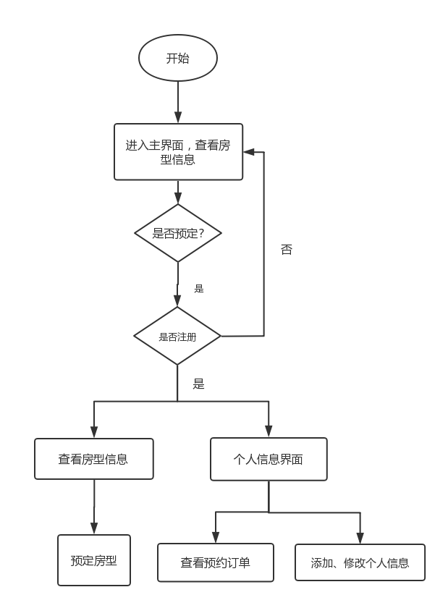

图3.3.1 客户功能流程图

首先系统设定客户在未进行登录时仍然可以以游客模式在主页面查看房型信息，而当用户想要想要进行预定房型时则必须进行登录操作。

进行登录操作时，首先用户需要之前在酒店管理系统进行过注册操作。初次注册时需要用户输入自己的用户名、电话、及之后登录所用的密码再进行确认，进行注册后才可以使用登录操作。而用户在注册拥有账号之后，在登录页面输入用户名、预设的登录密码及验证码即可以进行登录操作。

登录之后，可以查看房型信息，可以进行预定房型，客户也可以添加、修改个人信息，同时也查看预约订单。

3.3.3 普通用户功能设计

基于普通用户可能的需求，进行普通用户的功能设计。

普通用户在使用该酒店管理系统的功能设计图如下：

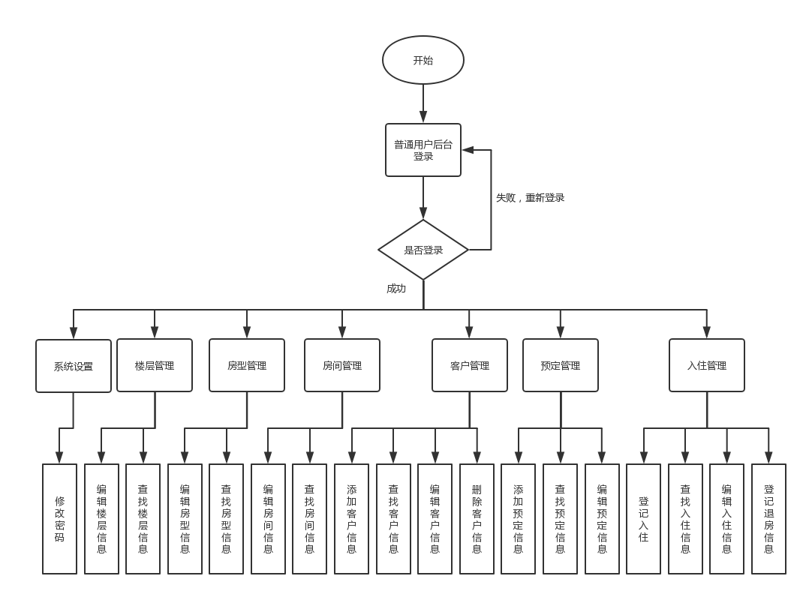

图3.3.2 普通用户功能设计图

普通用户登录后台管理系统，需要输入自己的姓名和密码，则可进入系统。普通用户可以对修改自己的登录系统，对楼层信息、房型信息和房间信息进行编辑和查找，对客户信息进行添加、删除、修改和查找，并对客户的状态进行编辑，如可用和冻结两种状态。对预定信息进行管理，如添加、编辑和查找，还有对入住进行管理，如登记入住，查找入住信息和编辑信息，并可以登记退房信息。

3.3.4 管理员功能设计

管理员的功能设计目标分为三类，一类是是对客户和酒店工作人员进行管理，管理酒店工作人员的权限和登录的日志信息，管理客户的信息，一 类是对酒店的信息进行管理，如楼层信息、房型信息、房间信息，最后一类是客户的信息进行管理（包括个人信息、预定信息和入住信息），总体的功能设计图如下图：

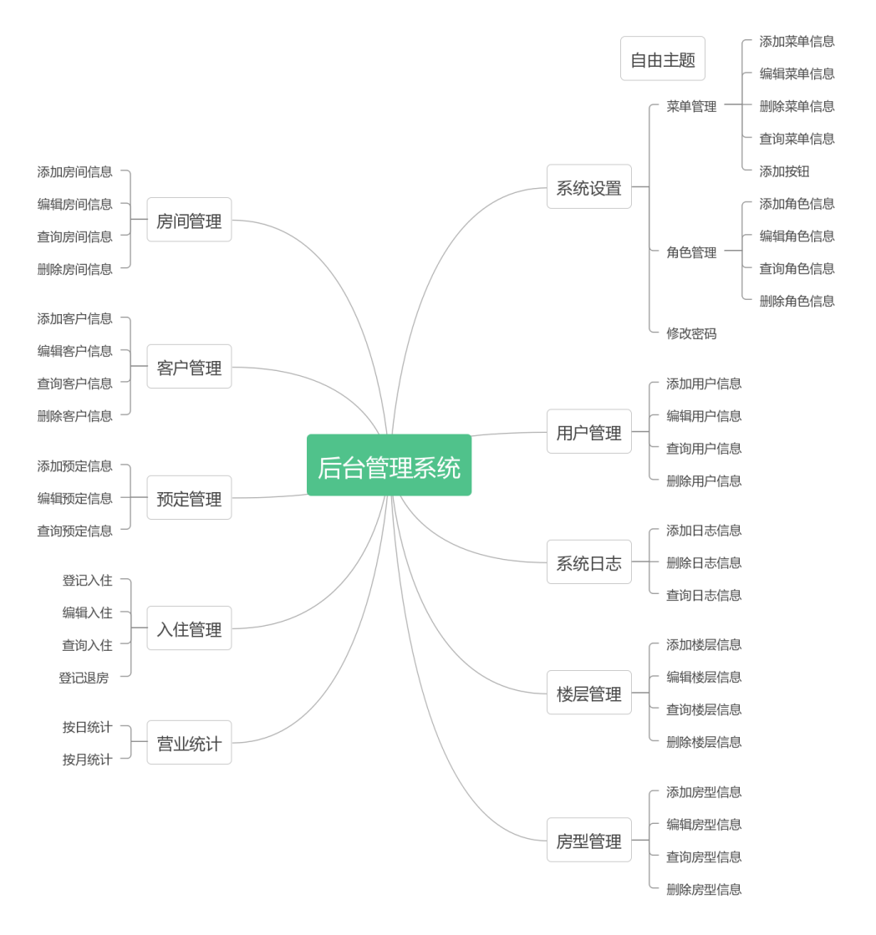

图3.3.3 管理员功能设计图

对于管理员而言，可以进行用户管理和客户管理，管理他们的个人信息和权限信息，以及系统的日志信息进行管理，对楼层信息、房型信息、房间信息、客户信息已经入住信息进行管理（包括增加、删除、修改、查询），可以对预定信息也进行管理，只有预定的客户才能进行入住操作。同时管理员可以查看酒店的营业额。

4 系统实现

4.1 数据库实现

在确定了数据库的设计方案后，可以实际开始创建数据库。数据库的创建有两种方式，一种是不借助数据库工具直接调用控制台输入sql 语句创建数据库，一种是借助数据库工具使用可视化页面创建数据库。这里为了后续方便操作使用的是 Navicat 数据库工具。 其中用户名为root,密码为123456

具体的操作图如下：

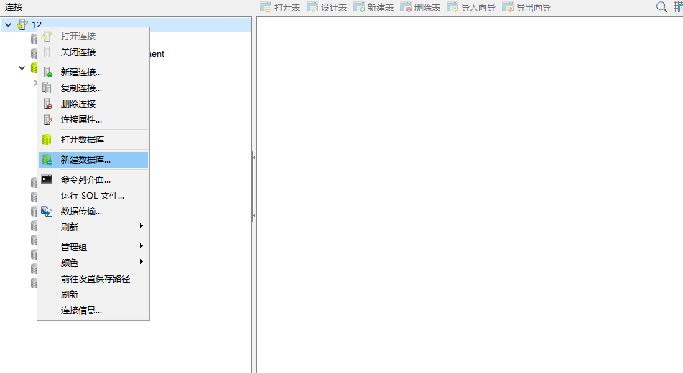

图 4.1.1 创建数据库操作图

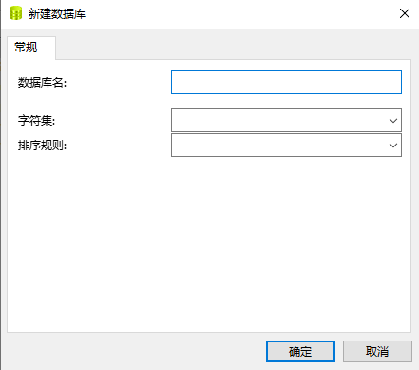

图 4.1.2 创建数据库操作图

在输入了数据库的名称、字符集、排序规则后数据库即可创建完成。

也可以使用 sql 语句‘create database 数据库名’创建数据库。

数据库创建完成后，接下来就是创建数据表的操作。创建数据表继续可以用数据库工具 Navicat 来实现

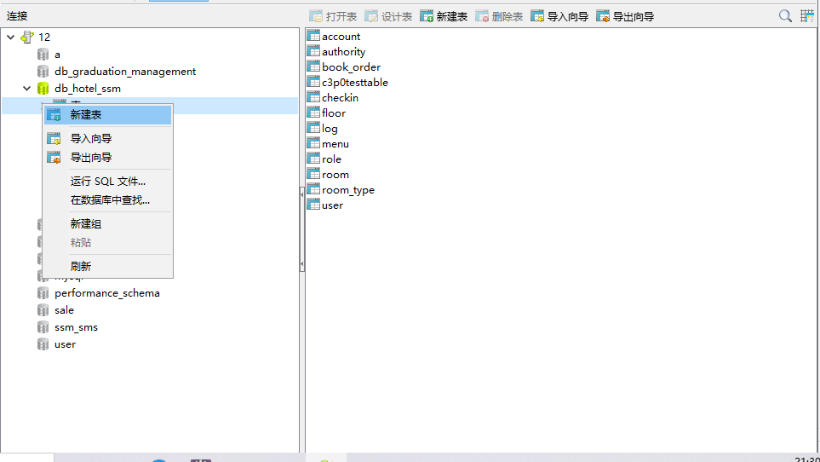

图 4.1.3 创建数据表操作图

点击新建表按钮，补充完成字段后即可完成数据表的创建

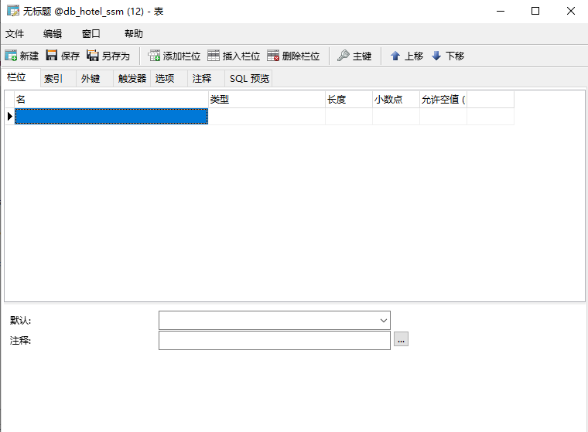

图 4.1.4 创建数据表操作图

同样也可以使用 sql 语句（以下方为例）

‘CREATE table floor(id int auto_increment,name VARCHAR(50),remark VARCHAR(50),PRIMARY KEY(id)); ’完成数据表的创建。

注意要先启用该数据库才能进行创建数据表操作。

所有的数据表创建完成后效果如下：

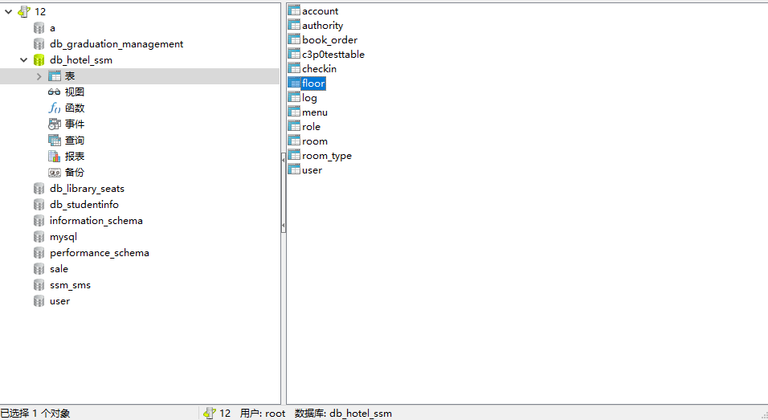

图 4.1.5 系统数据表

通过对这些数据表的修改，整个酒店管理信息系统的数据控制得以实现。

4.2 客户功能实现

系统按照客户功能设计图来一一实现客户功能，具体的实现图如下：

（1）登录页面功能实现

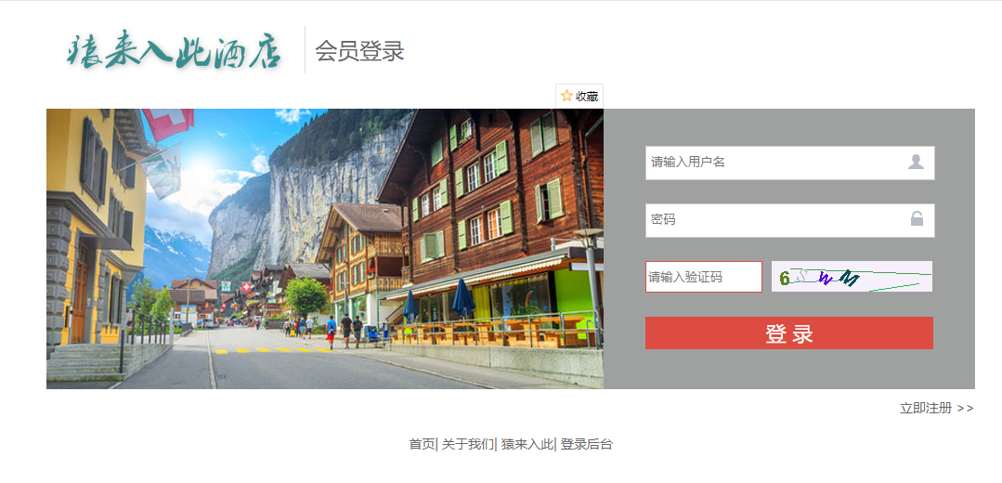

图4.2.1 登录页面功能实现图

已经注册的用户输入用户名、密码、验证码后即可进行登录，未注册的用户则需要点击右下角的立即注册，这样就会跳转到注册页面。完成注册操作才可进行登录操作。

（2）注册页面功能实现

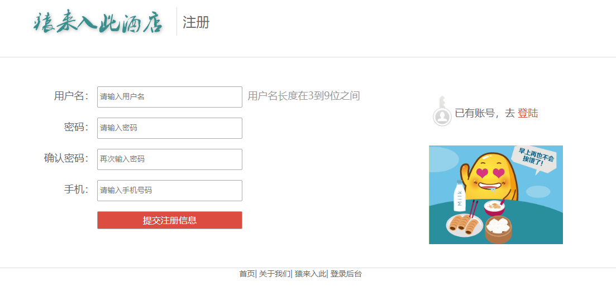

图4.2.2 注册页面功能实现图

用户输入用户名、手机号码、登录密码进行确认并且使用的用户名、电话号码及登录密码符合规则后可以完成注册，如果输入的用户名、电话号码、登录密码不符合规则，系统会给与提示告诉用户当前输入的信息不符合规则不能完成注册。

错误注册演示：

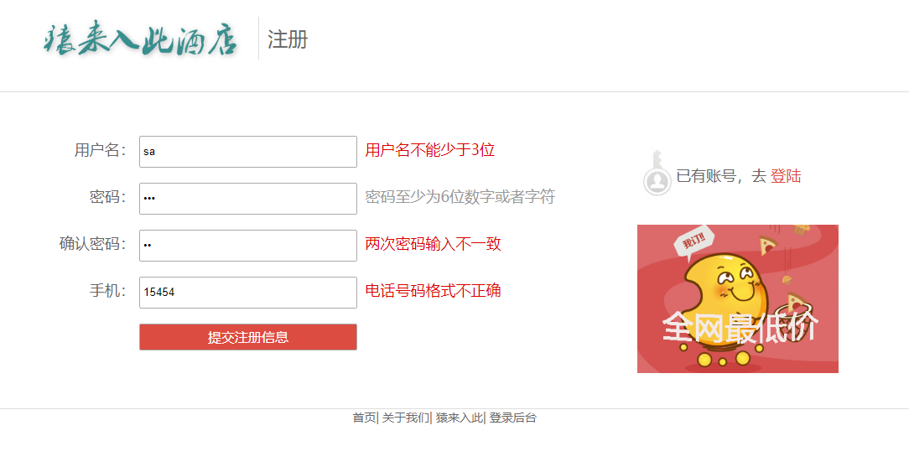

图4.2.3 错误注册图

（3）系统主页客房显示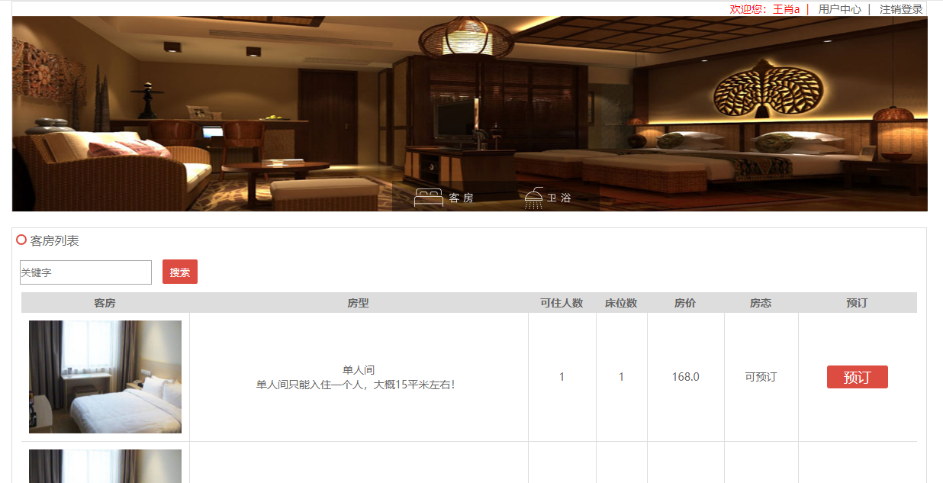

图4.2.4 系统主页客房显示图

客房信息全部显示在系统主页上，可供所有的客户选择浏览，客户可以看见客房的图片、房型、可住人数、床位数、房价和该客房是否可入住等信息。

（4）客房筛选功能实现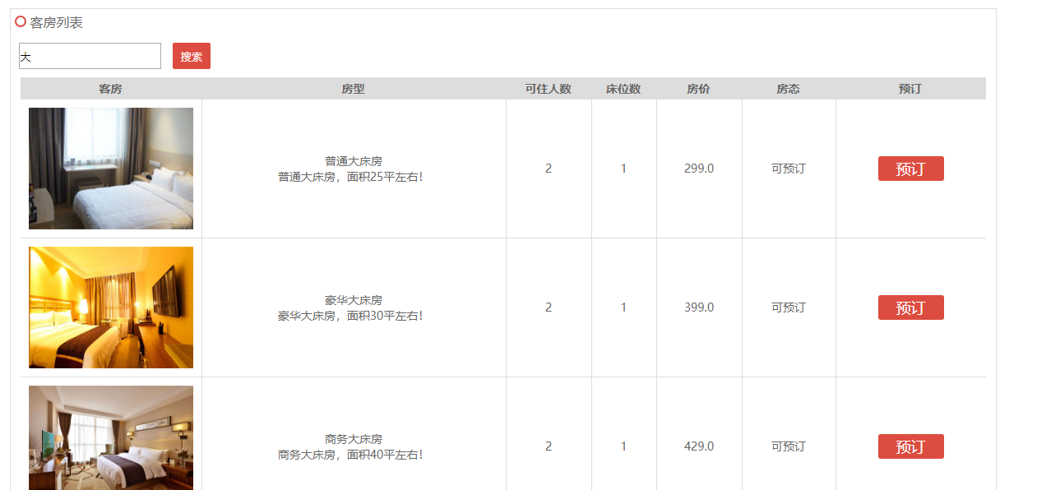

图4.2.5 客房筛选功能实现图

如果你想快速查询客房信息可搜索关键字查找。根据客房的房型信息对客房进行筛选，可以方便用户进行客房的浏览操作。

（5）客房预约功能实现

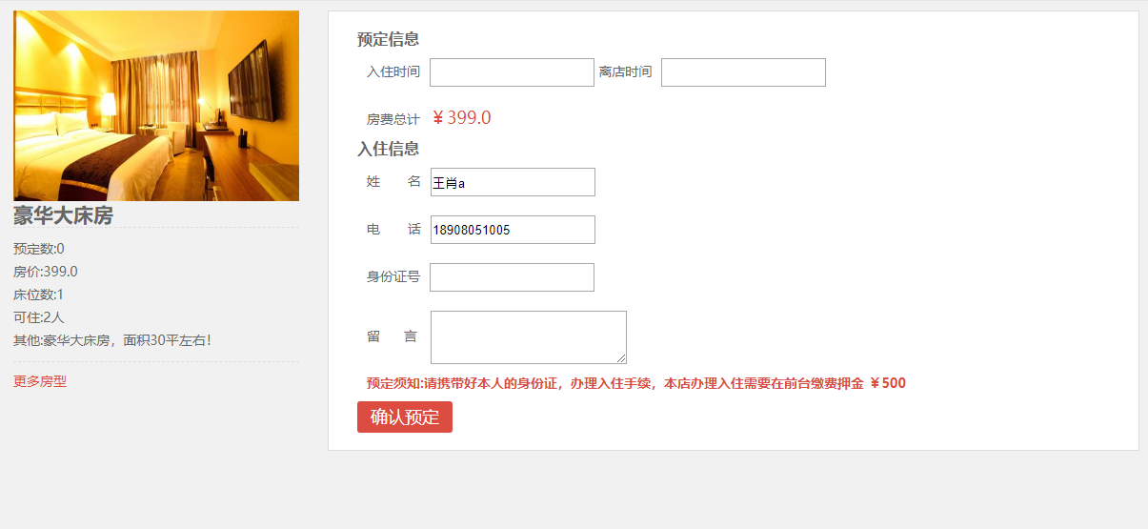

图4.2.6 客房预约功能实现图

客户选择好客房之后，进行预约操作，填写好预约信息，如入住时间和离店时间以及你的身份证号信息，才可以完成预约操作。

（6）个人信息主页

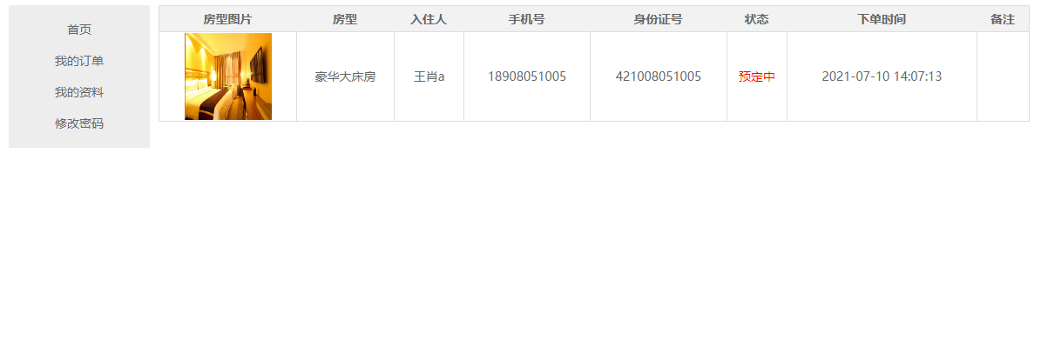

图4.2.7 个人信息主页

当完成预约后会自动跳转到个人信息主页，显示客户的订单信息，或者点击系统主页右上角的用户中心也可以进入个人信息主页。

在个人信息主页可以查看我的资料，同时可以在我的资料页面修改个人信息

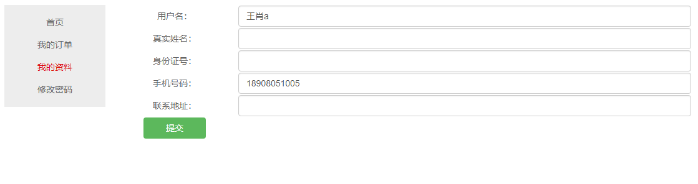

图4.2.8 我的资料页面

此时用户可以进行更改个人信息操作和更改密码操作。

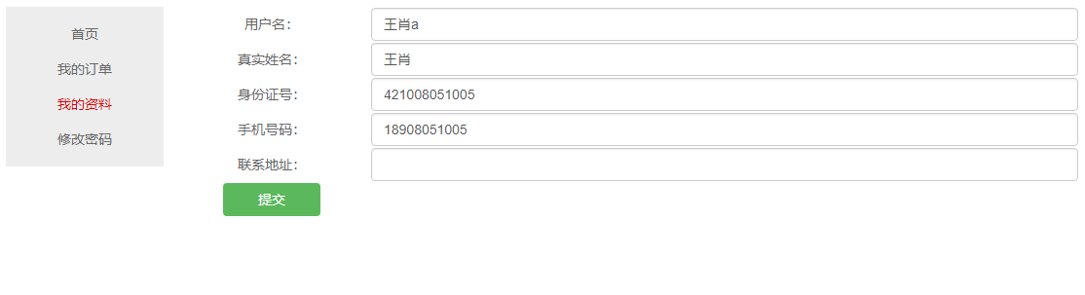

图4.2.9 更改个人信息

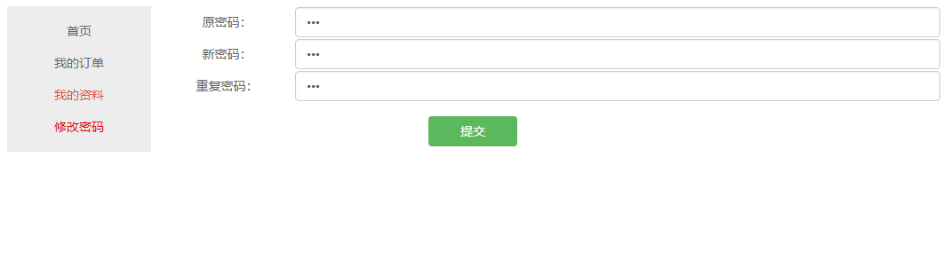

图4.2.10 修改密码

输入新的信息确认无误后，点击确认即可完成更改个人信息操作和修改密码。 其中修改密码错误会提示两次密码不一致还有提示原密码错误。

4.3 普通用户功能实现

系统按照普通用户功能设计图来一一实现普通用户功能，具体的实现图如下：

（1）登录页面

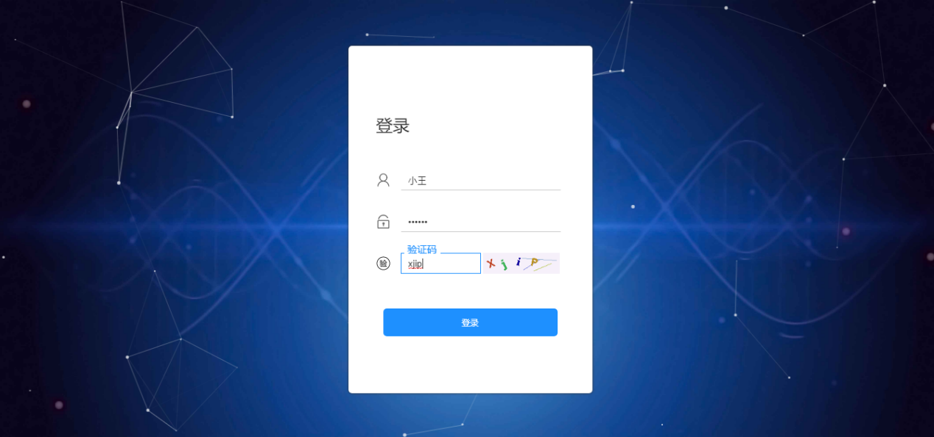

图4.3.1 登录页面

普通用户登录用户名、密码、验证码后即可进行登录。如果输入信息输入错误会提示相应的错误信息。

（2）普通用户管理主界面

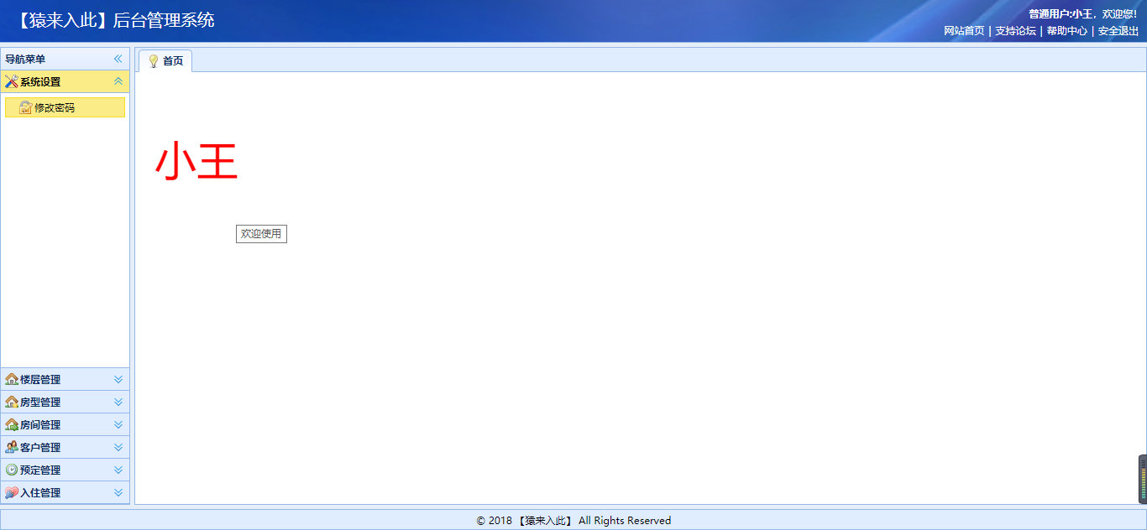

图4.3.2 普通用户管理主界面

普通用户完成登陆后进入后就可以进入酒店的后台管理系统

（3）修改密码功能实现

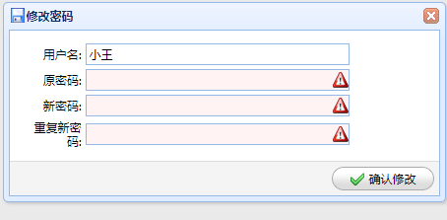

图4.3.3 修改密码功能实现图

普通用户登录系统后，选择系统设置进行修改密码操作，修改密码错误的话会提示原密码错误或者两次密码不一致。

（4）楼层列表页面

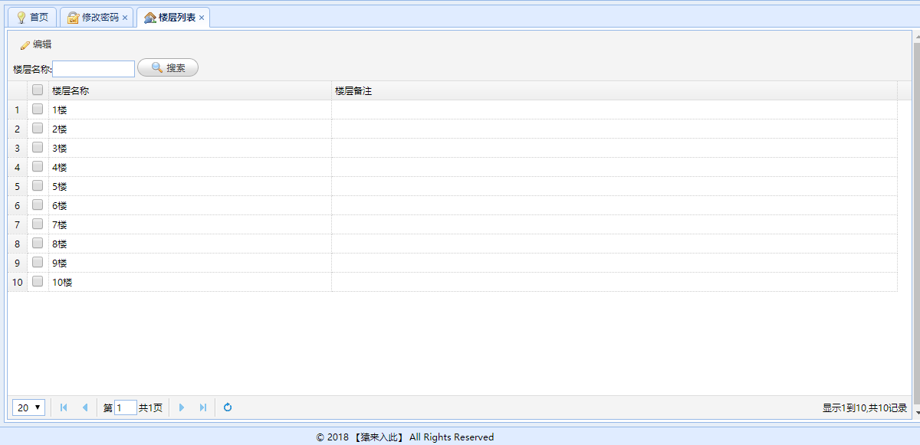

图4.3.4 楼层列表界面

普通用户登录系统后，选择楼层管理进行楼层列表操作，同时也可以相应的对楼层信息进行查询和编辑。

此时普通用户可以进行更改楼层的信息和查询楼层的信息。

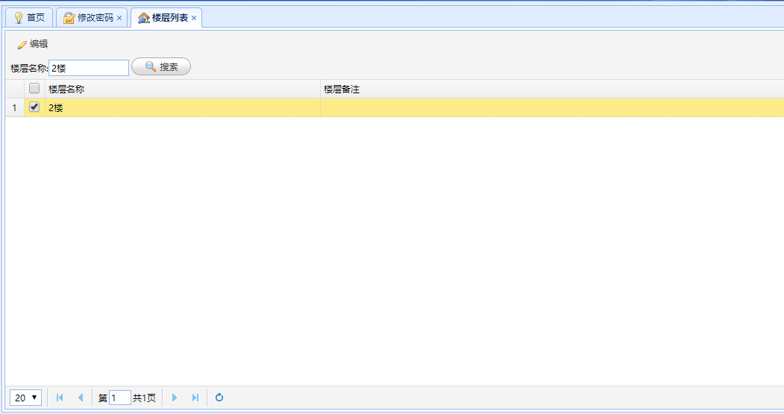

图4.3.5 查询楼层信息功能实现图

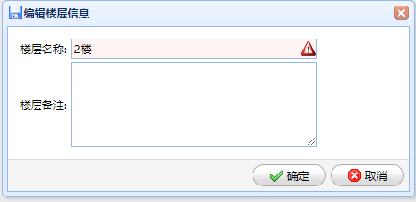

图4.3.6 编辑楼层信息功能实现图

（5）房型列表页面

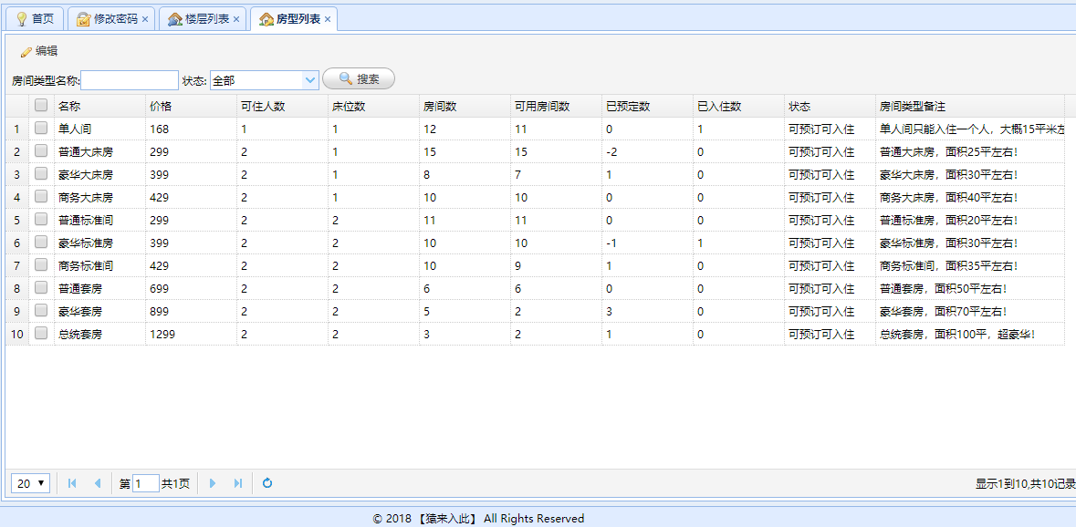

图4.3.7 房型列表页面

普通用户登录系统后，选择房型管理进行房型列表操作，同时也可以相应的对房型信息进行查询和编辑。

此时普通用户可以进行更改房型的信息和查询房型的信息。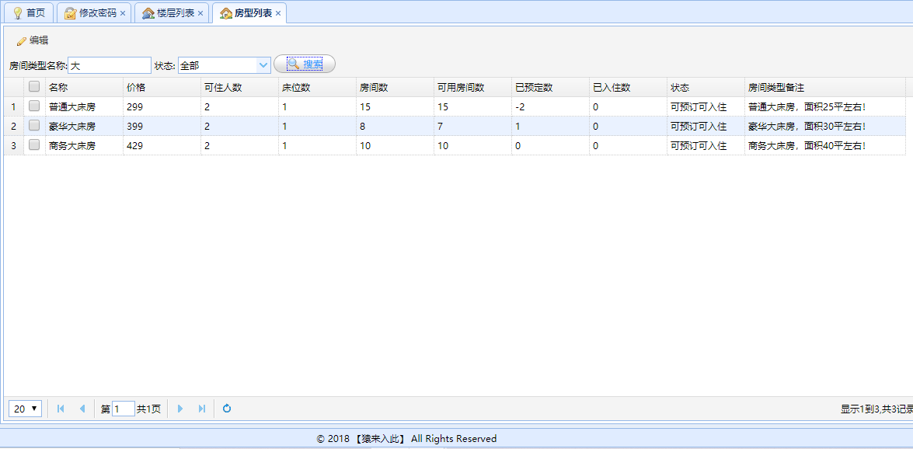

图4.3.8 查询房型信息功能实现图

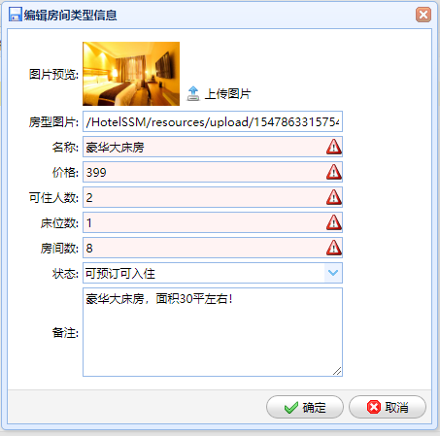

图4.3.9 编辑房型信息功能实现图

（6）房间列表页面

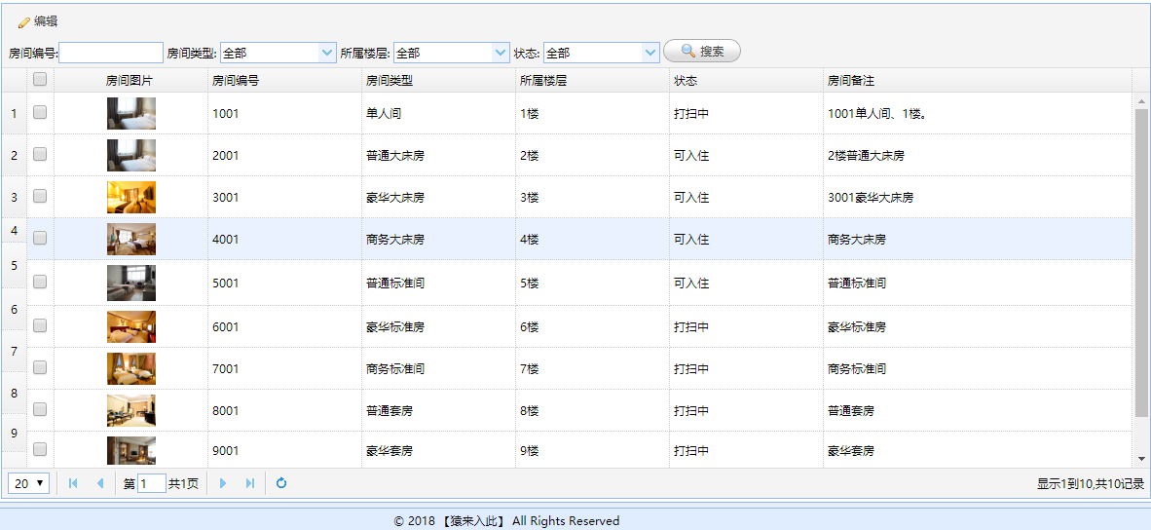

图4.3.10 房间列表页面

普通用户登录系统后，选择房间管理进行房间列表操作，同时也可以相应的对房间信息进行查询和编辑。

此时普通用户可以进行更改房间的信息和查询房间的信息。

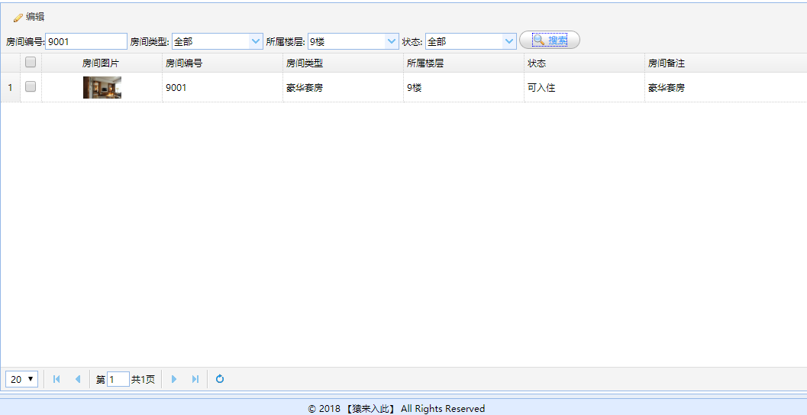

图4.3.11 查询房间信息功能实现图

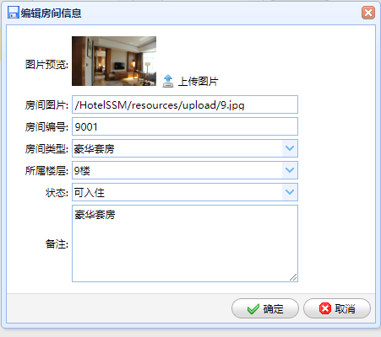

图4.3.12 编辑房间信息功能实现图

（7）客户列表信息

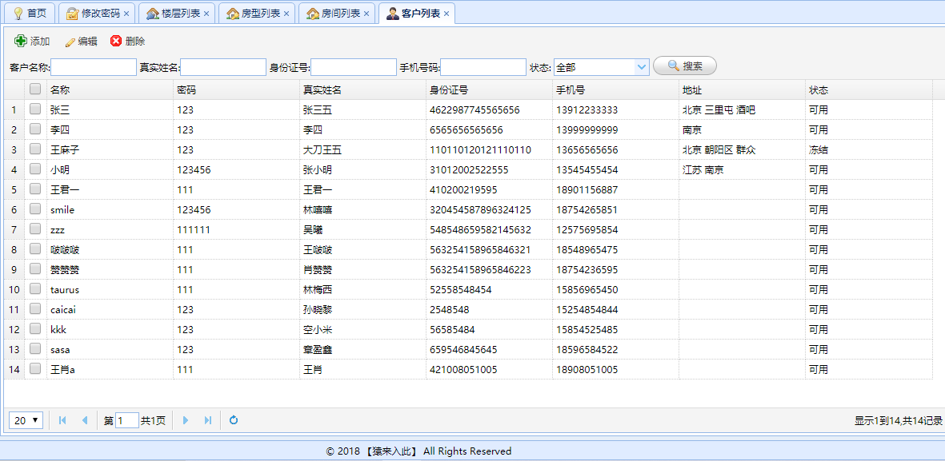

图4.3.13 客户列表信息

普通用户登录系统后，选择客户管理进行客户列表操作，同时也可以相应的对客户信息进行添加、查询、编辑和删除。

此时普通用户可以进行编辑客户的信息、查询客户的信息、添加客户信息和删除客户信息。

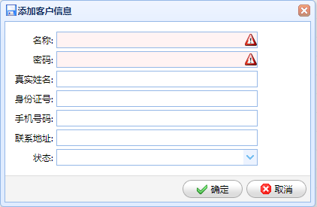

图4.3.14 添加客户信息功能实现图

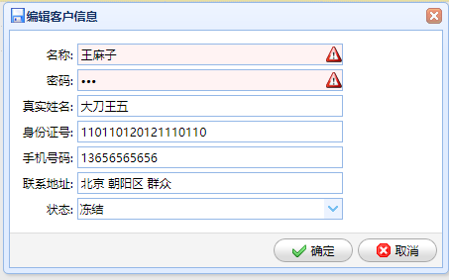

图4.3.15 编辑客户信息功能实现图

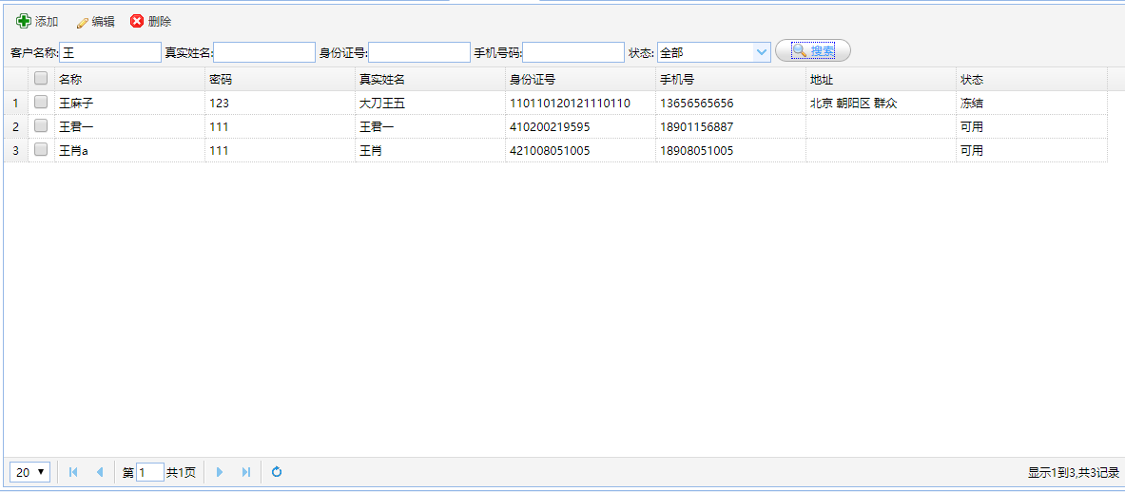

图4.3.16 查询客户信息功能实现图

（8）预定列表页面

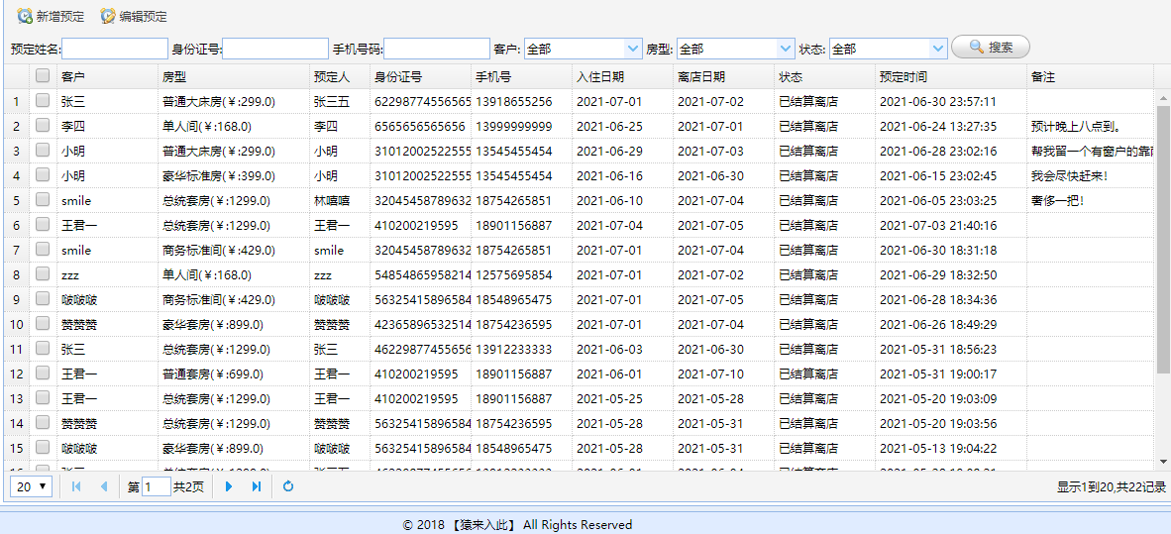

图4.3.17 预定列表页面

普通用户登录系统后，选择预定管理进行预定列表操作，同时也可以相应的对预定信息进行添加、查询、编辑和删除。

此时普通用户可以进行编辑预定的信息、查询预定的信息、添加预定信息和删除预定信息。

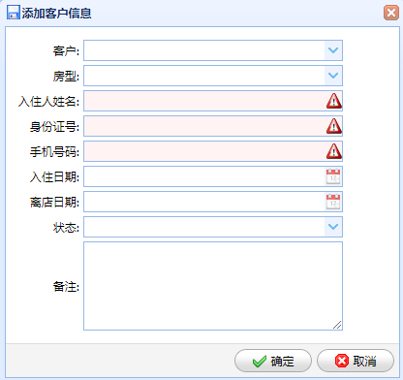

图4.3.18 添加预定信息功能实现图

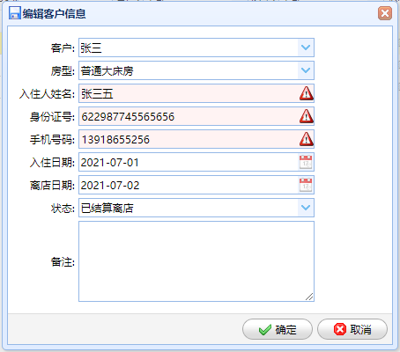

图4.3.19 编辑预定信息功能实现图

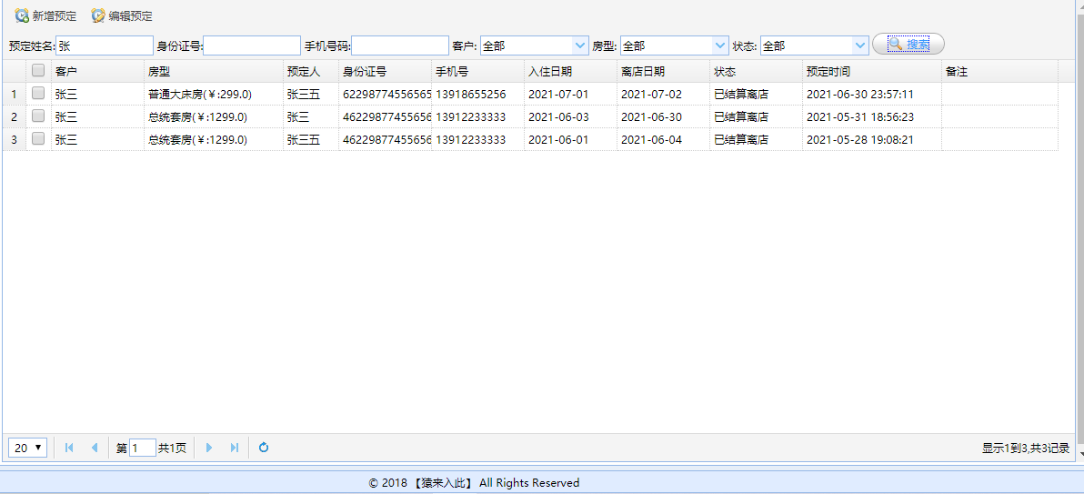

图4.3.20 查询预定信息功能实现图

（9）入住列表页面

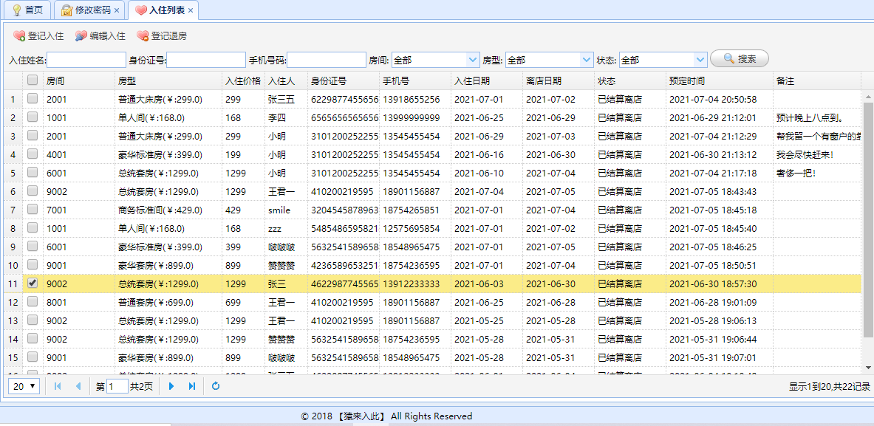

图4.3.21 入住列表页面

普通用户登录系统后，选择入住管理进行入住列表操作，同时也可以相应的对入住信息进行登记、查询、编辑和退房。

此时普通用户可以进行编辑入住的信息、查询入住的信息、登记入住和登记退房。

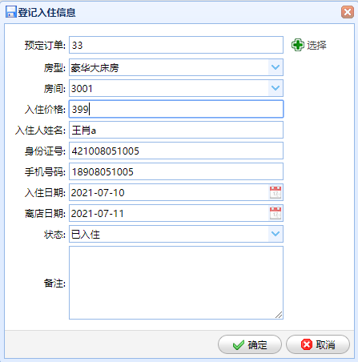

图4.3.22 登记入住信息功能实现图

在添加预定信息时选择的预定订单的信息

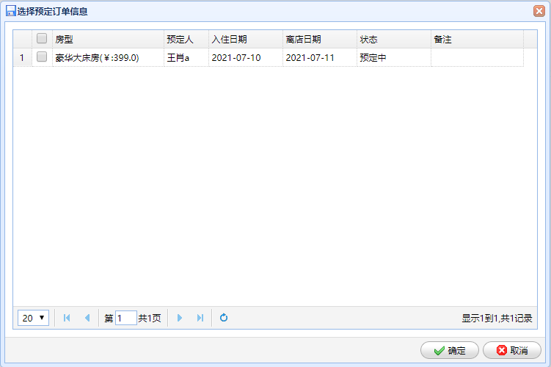

图4.3.23 选择预定订单信息功能实现图

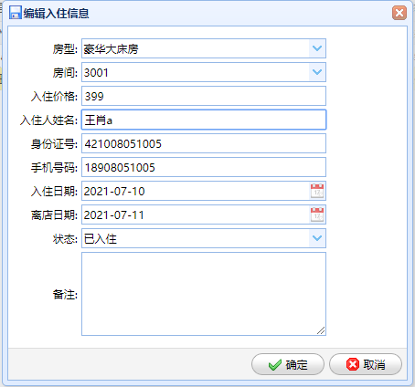

图4.3.24 编辑入住信息功能实现图

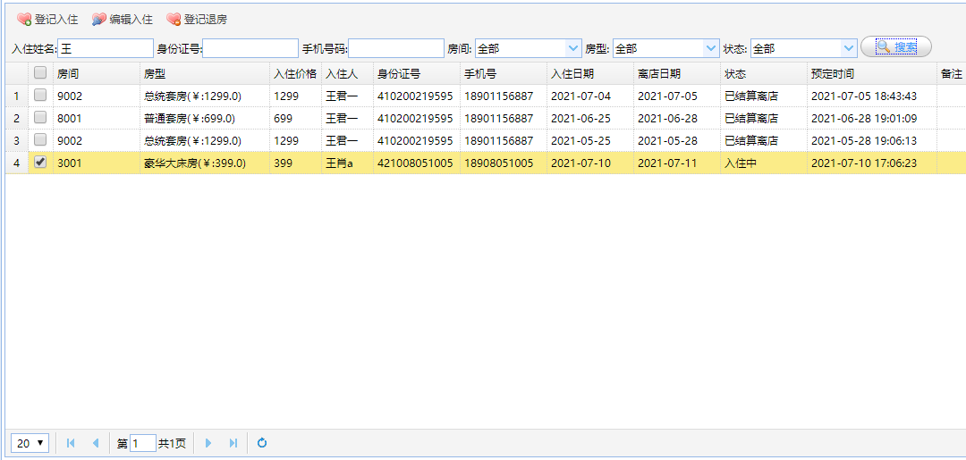

图4.3.25 查询入住信息功能实现图

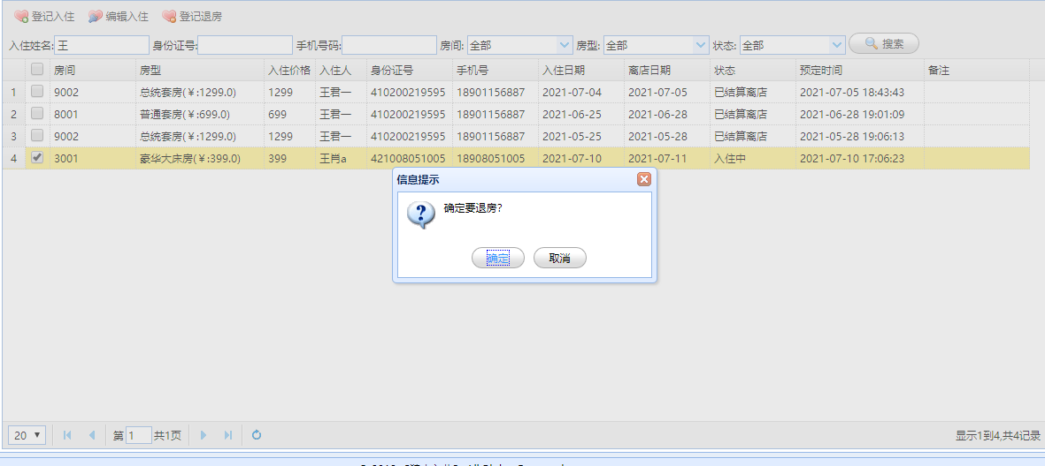

图4.3.26 登记退房信息功能实现图

4.4 管理员功能实现

系统按照管理员功能设计图来一一实现管理员功能，具体的实现图如下：

（1）登录页面

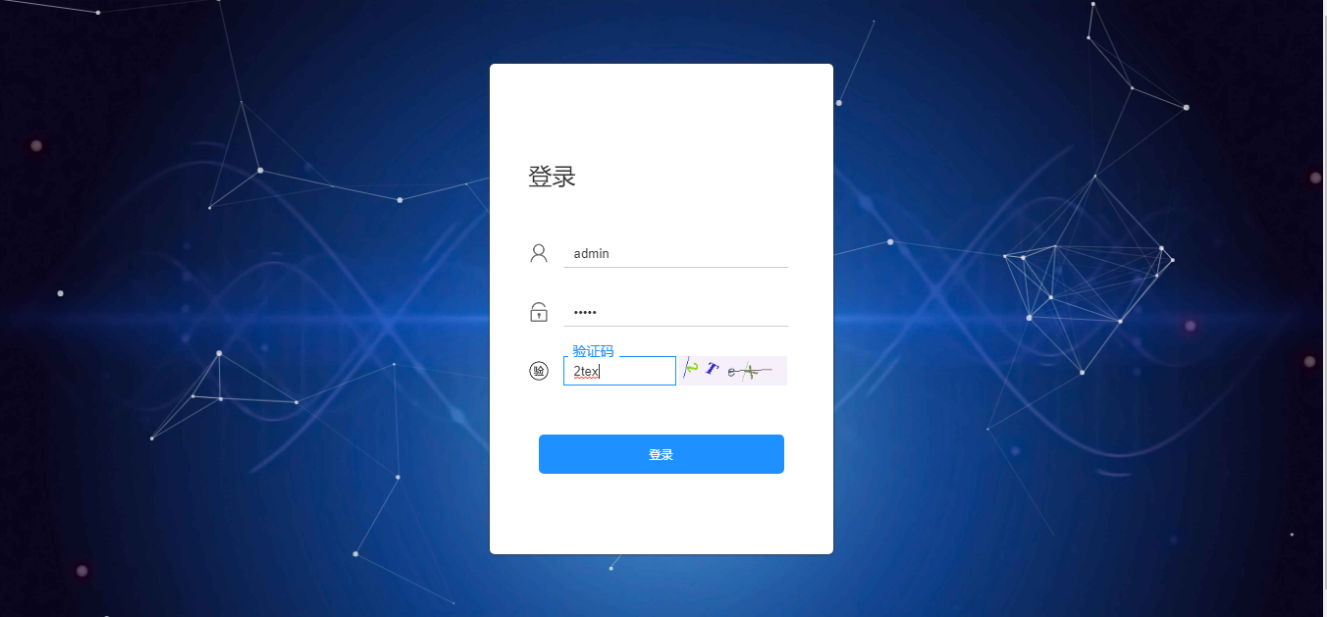

图4.4.1 登录页面

管理员登录用户名、密码、验证码后即可进行登录。如果输入信息输入错误会提示相应的错误信息。

（2）管理员管理主界面

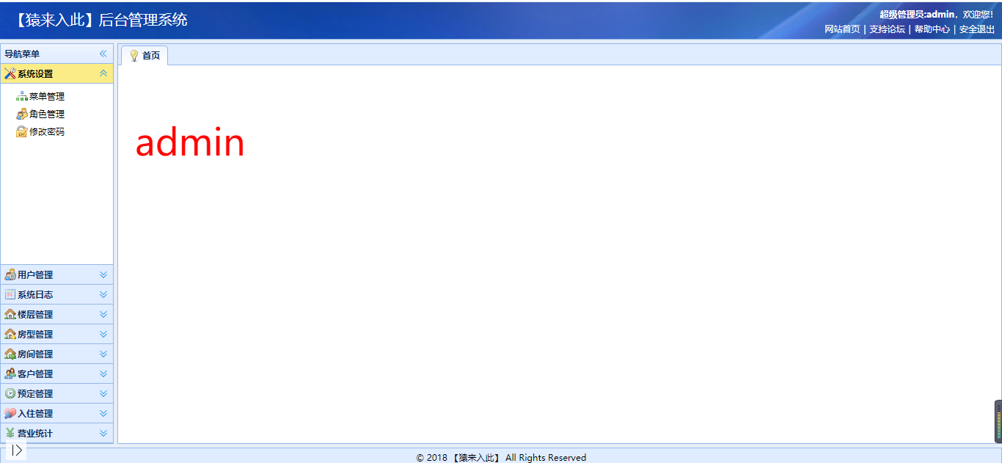

图4.4.2 普通用户管理主界面

管理员完成登陆后进入后就可以进入酒店的后台管理系统

（3）菜单管理页面

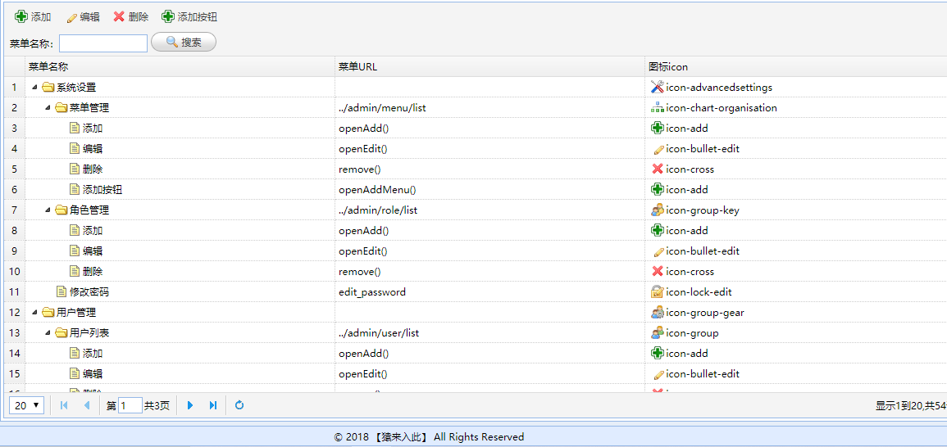

图4.4.3 菜单管理界面

管理员登录系统后，选择系统管理进行菜单管理操作，同时也可以相应的对菜单信息进行添加、查询、编辑、删除以及添加按钮。

此时管理员可以进行编辑菜单的信息、查询菜单的信息、添加菜单的信息和删除菜单信息和添加按钮。

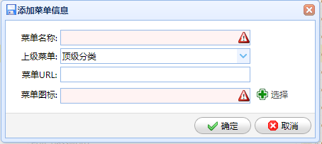

图4.4.4 添加菜单信息功能实现图

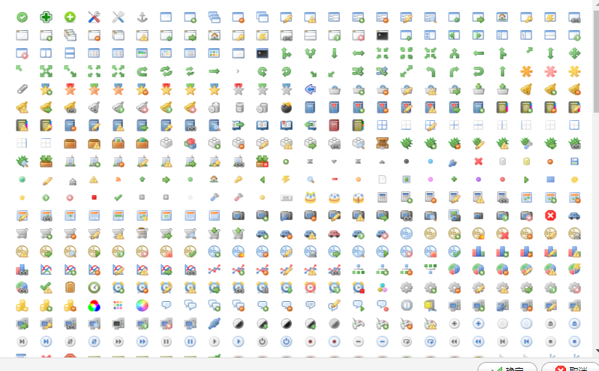

图4.4.5 菜单图标

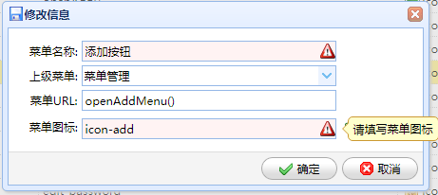

图4.4.6 修改菜单信息功能实现图

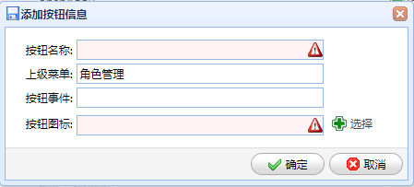

图4.4.7 添加按钮信息功能实现图

（4）角色管理页面

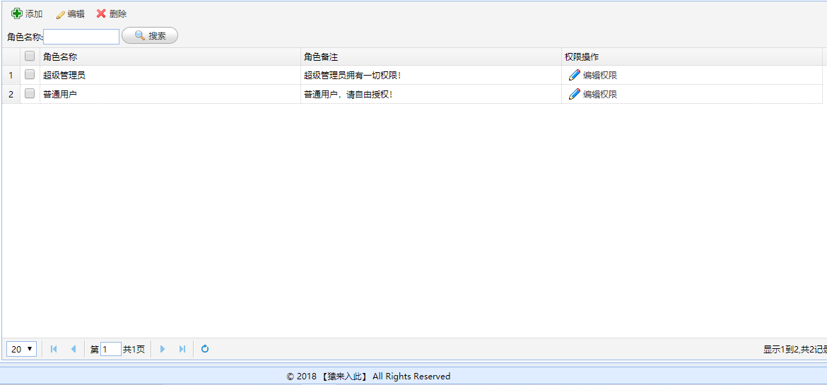

图4.4.8 角色管理界面

管理员登录系统后，选择系统管理进行角色操作，同时也可以相应的对角色信息进行添加、查询、编辑、删除。

此时管理员可以进行编辑角色的信息、查询角色的信息、添加角色的信息和删除角色信息。

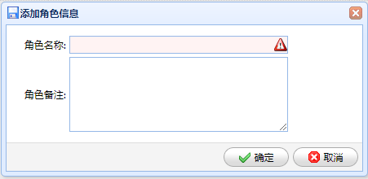

图4.4.9 添加角色信息功能实现图

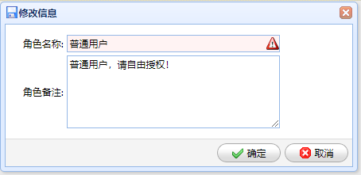

图4.4.10 编辑角色信息功能实现图

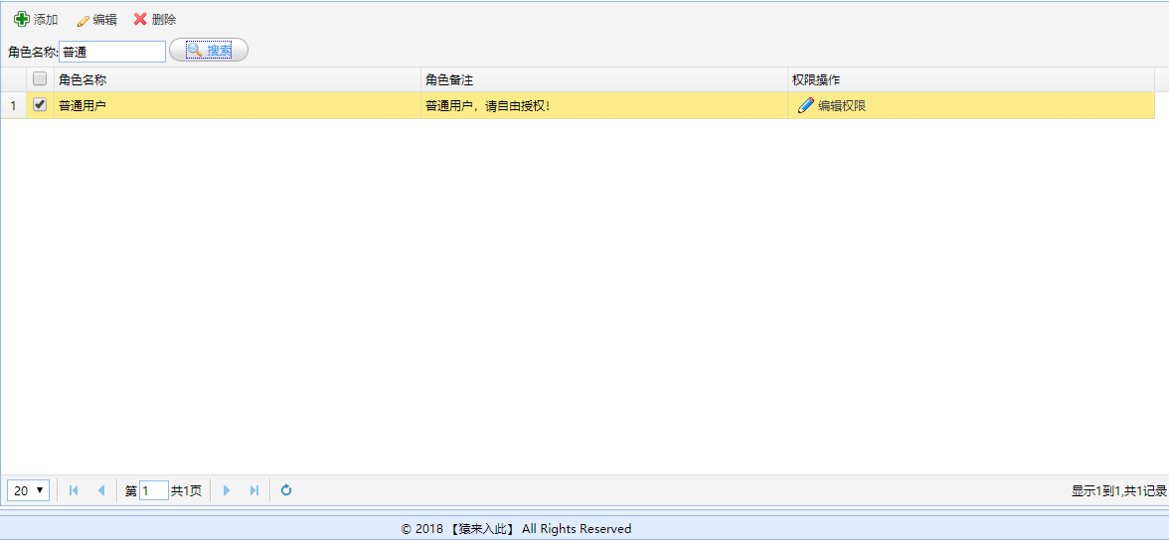

图4.4.11 查询角色信息功能实现图

（5）修改密码页面

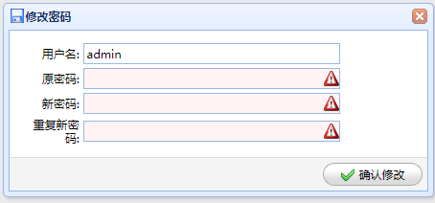

图4.4.12 修改密码界面

管理员登录系统后，选择系统设置进行修改密码操作，修改密码错误的话会提示原密码错误或者两次密码不一致。

（6）用户列表页面

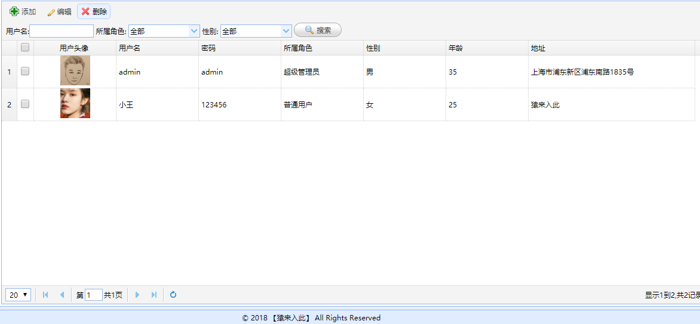

图4.4.13 用户管理界面

管理员登录系统后，选择系统管理进行用户列表操作，同时也可以相应的对用户信息进行添加、查询、编辑、删除。

此时管理员可以进行编辑用户的信息、查询用户的信息、添加用户的信息和删除用户信息。

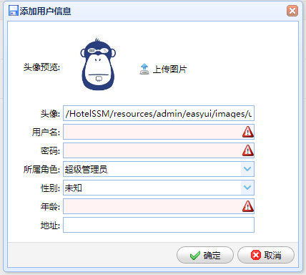

图4.4.14 添加用户信息功能实现图

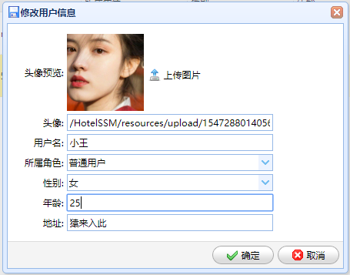

图4.4.15 编辑用户信息功能实现图

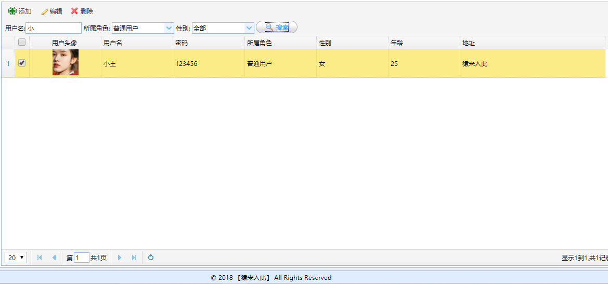

图4.4.16 查询用户信息功能实现图

（7）系统日志页面

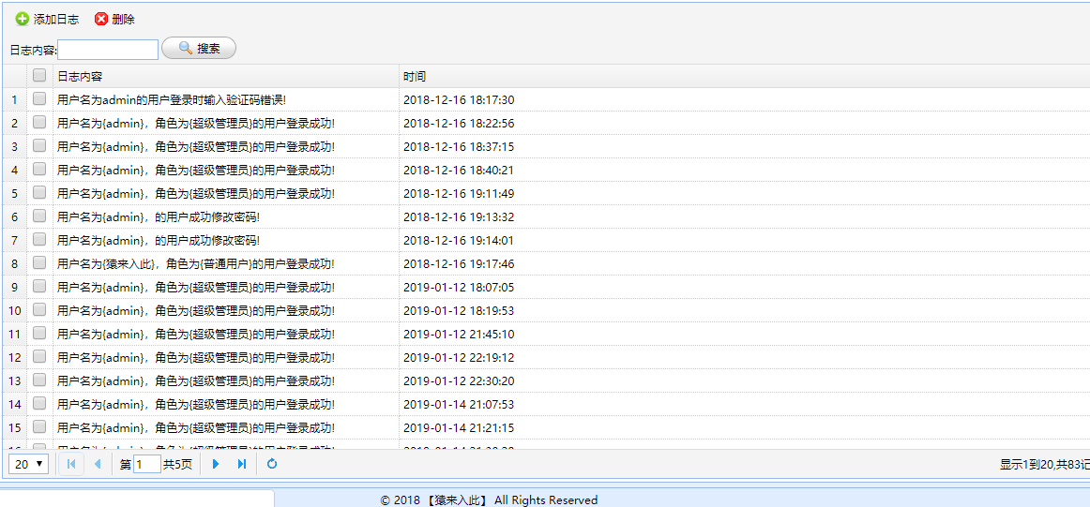图4.4.17 系统日志页面

管理员登录系统后，选择系统管理进行日志列表操作，同时也可以相应的对日志信息进行添加、查询、删除。

此时管理员可以进行查询日志的信息、添加日志的信息和删除日志信息。

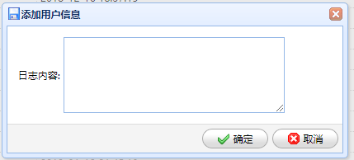

图4.4.18 添加日志信息功能实现图

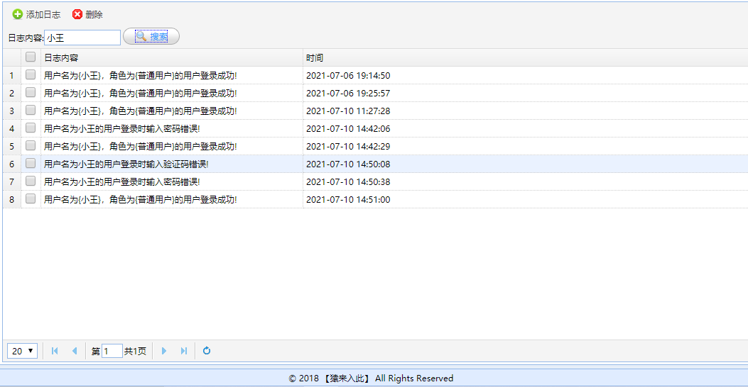

图4.4.19 查询日志信息功能实现图

（8）楼层列表页面

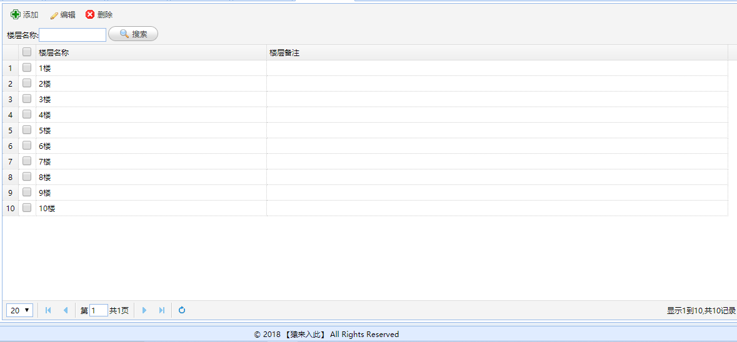

图4.4.20 楼层列表界面

管理员登录系统后，选择楼层管理进行楼层列表操作，同时也可以相应的对楼层信息进行添加、删除、查询和编辑。

此时管理员可以进行更改楼层的信息、查询楼层的信息、添加楼层信息和删除楼层信息。

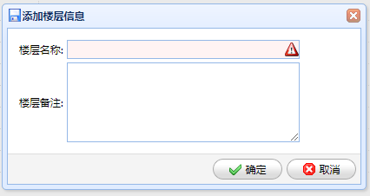

图4.4.21 添加楼层信息功能实现图



图4.4.22 编辑楼层信息功能实现图

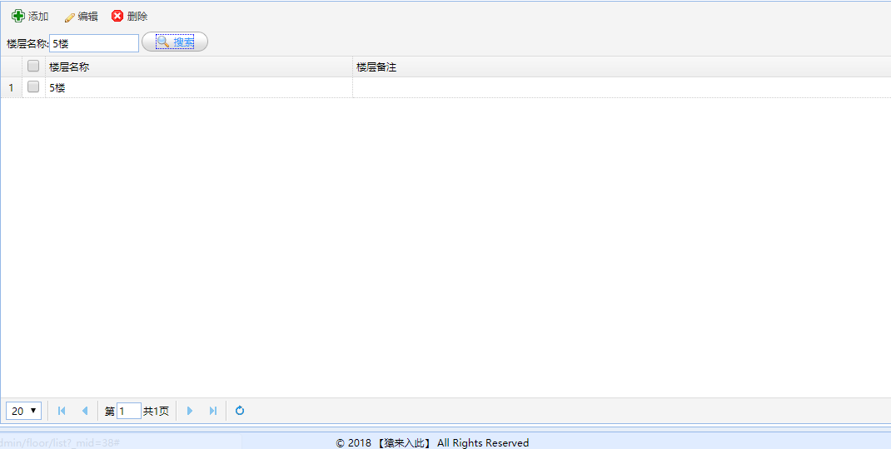

图4.4.23 查询楼层信息功能实现图

（9）房型列表页面

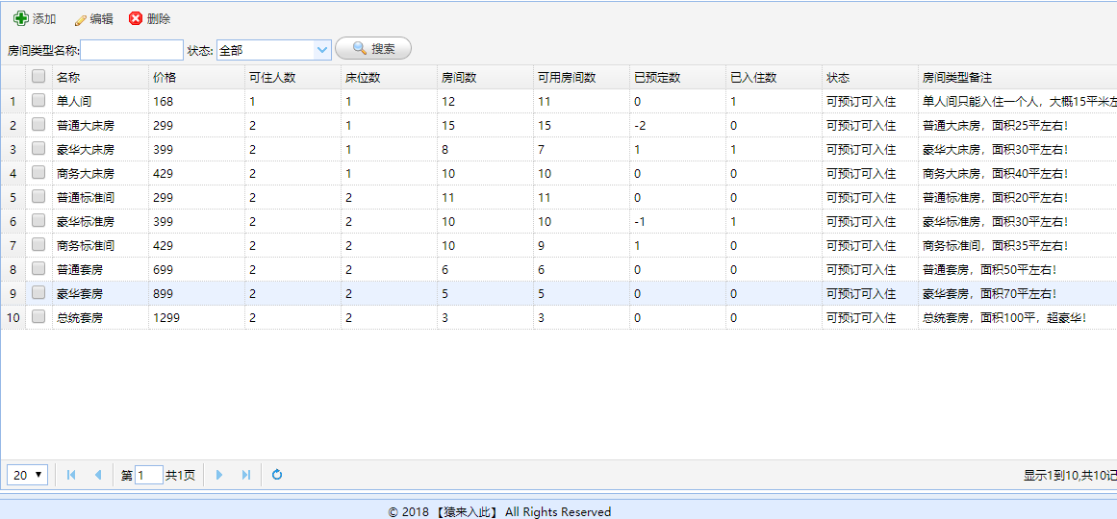

图4.4.24 房型列表页面

管理员登录系统后，选择房型管理进行房型列表操作，同时也可以相应的对房型信息进行查询、编辑、添加和删除。

此时管理员可以进行编辑房型的信息、查询房型的信息、添加房型信息和删除房型信息。

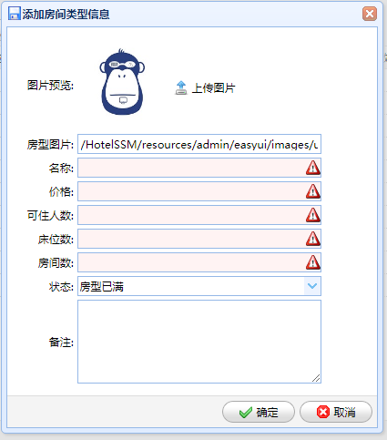

图4.4.25 添加房型信息功能实现图

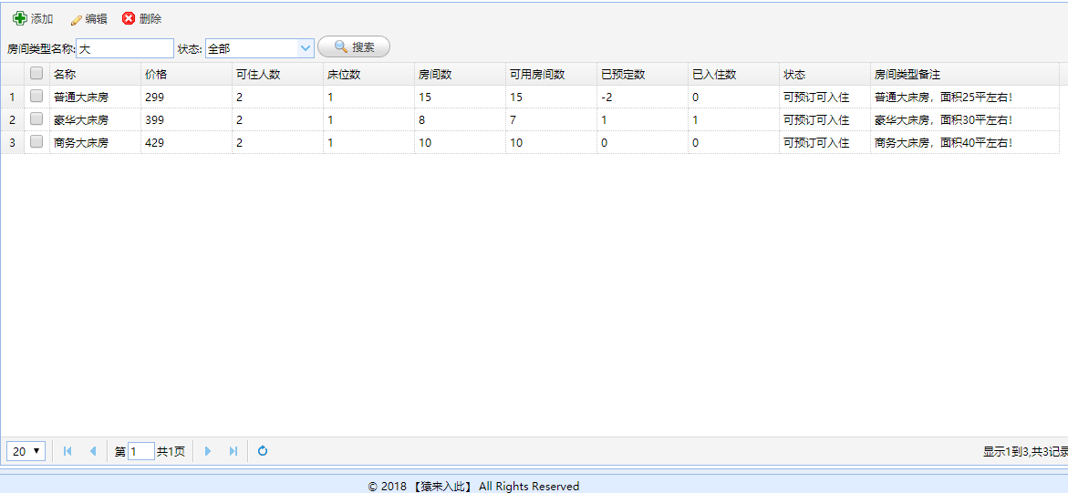

图4.4.26 查询房型信息功能实现图

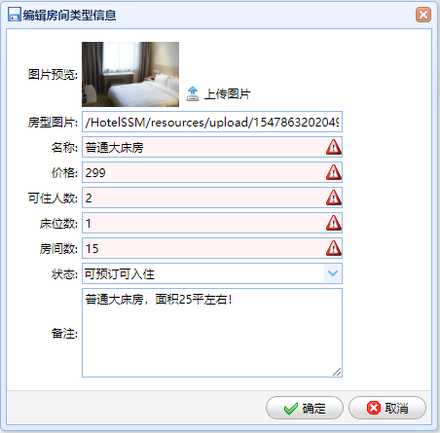

图4.4.27 编辑房型信息功能实现图

（10）房间列表页面

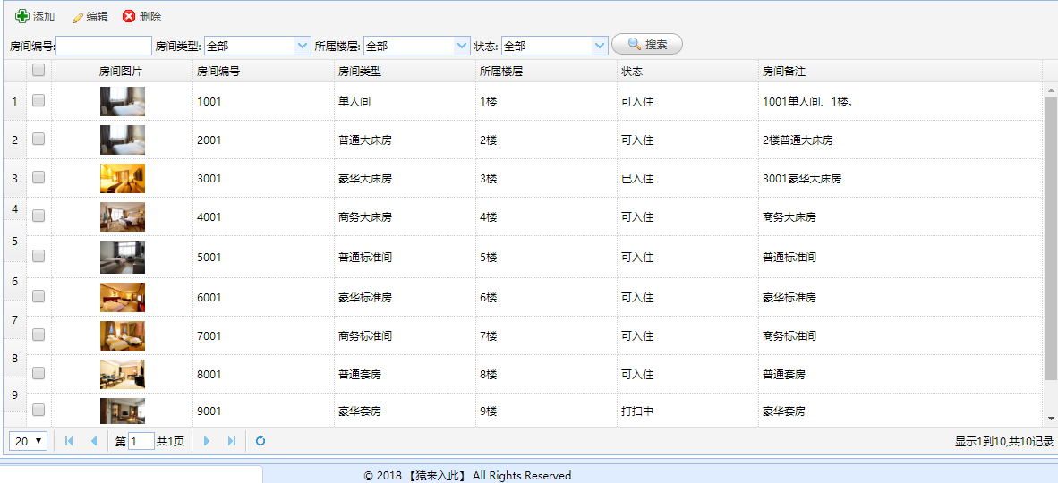

图4.4.28 房间列表页面

管理员登录系统后，选择房间管理进行房间列表操作，同时也可以相应的对房间信息进行查询、编辑、删除和添加。

此时管理员可以进行更改房间的信息、查询房间的信息、删除房间的信息和添加房间的信息。

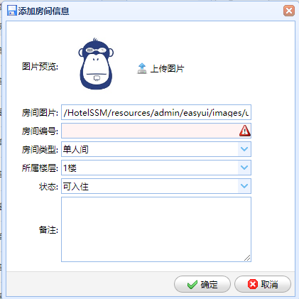

图4.4.29 添加房间信息功能实现图

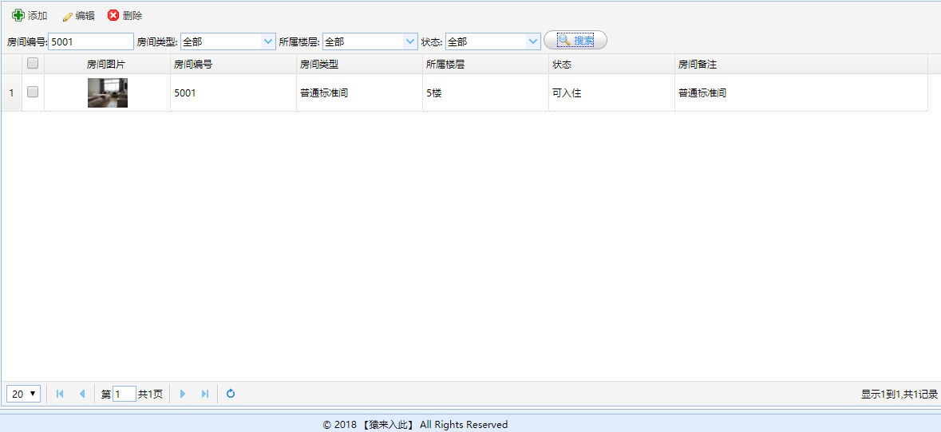

图4.4.30 查询房间信息功能实现图

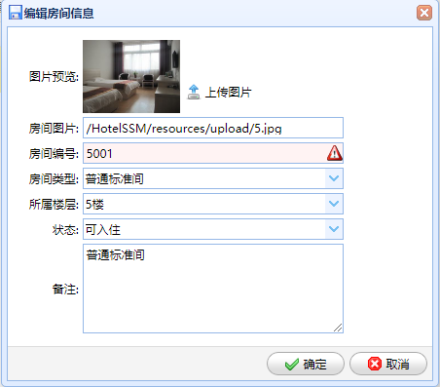

图4.4.31 编辑房间信息功能实现图

（11）客户列表信息



图4.4.32 客户列表信息

普通用户登录系统后，选择客户管理进行客户列表操作，同时也可以相应的对客户信息进行添加、查询、编辑和删除。

此时普通用户可以进行编辑客户的信息、查询客户的信息、添加客户信息和删除客户信息。



图4.4.33 添加客户信息功能实现图



图4.4.34 编辑客户信息功能实现图



图4.4.35 查询客户信息功能实现图

（12）预定列表页面



图4.4.36 预定列表页面

普通用户登录系统后，选择预定管理进行预定列表操作，同时也可以相应的对预定信息进行添加、查询、编辑和删除。

此时普通用户可以进行编辑预定的信息、查询预定的信息、添加预定信息和删除预定信息。



图4.4.37 添加预定信息功能实现图



图4.4.38 编辑预定信息功能实现图



图4.4.39 查询预定信息功能实现图

（13）入住列表页面



图4.4.40 入住列表页面

普通用户登录系统后，选择入住管理进行入住列表操作，同时也可以相应的对入住信息进行登记、查询、编辑和退房。

此时普通用户可以进行编辑入住的信息、查询入住的信息、登记入住和登记退房。



图4.4.41 登记入住信息功能实现图

在添加预定信息时选择的预定订单的信息



图4.4.42 选择预定订单信息功能实现图



图4.4.43 编辑入住信息功能实现图



图4.4.44 查询入住信息功能实现图



图4.4.45 登记退房信息功能实现图

（14）统计图表

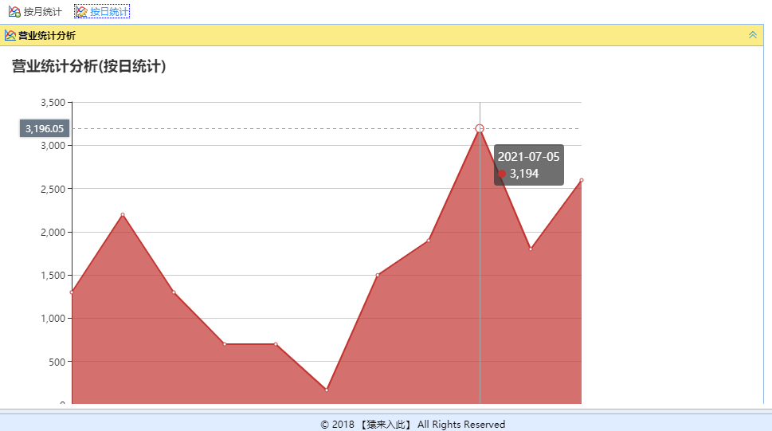

图4.4.46 营业统计分析（按日统计）

管理员登录系统后，选择营业统计进行统计图表操作，同时也可以相应的对查看营业额的统计情况。可以按月统计和按日统计。

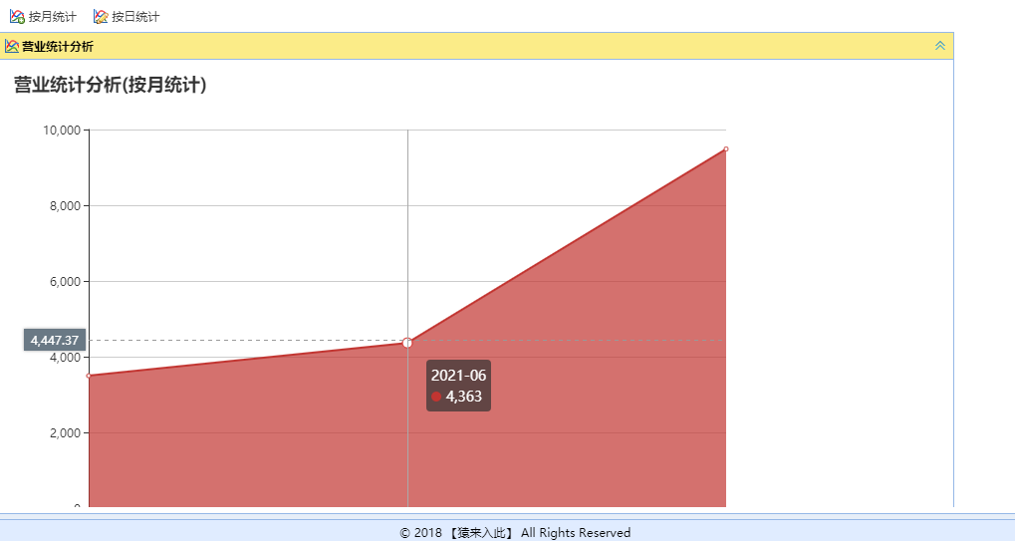

图4.4.47 营业统计分析（按月统计）

5 总结与展望

首先，论文对酒店管理系统的开发背景进行介绍，通过对系统的国内外信息管理系统的研究，确定了本系统的开发思路和应用开发技术框架；其次论文对系统开发过程中所用到的开发技术进行了重点介绍；然后是对本系统需求分析工作的介绍，通过需求分析来具体明确系统的功能组成和设计目标；在需求分析工作的基础上，继续对系统的设计工作进行介绍；在系统的详细设计和实现部分，对系统的各个主要功能模块的详细设计和实现进行了介绍。

其次，在系统的程序优化、效果美观设计、数据存储的 优化等方面做得非常不好，照比商业级的软件在效率和实现效果上还有很大差距。到目前为止，系统的主要功能，主要模块都已实现，还有很多地方存在不足。 具体说来，我认为系统在以下方面还有改进余地：

1、开发过程中以实现功能为首要目标，代码执行效率没有过多考虑。系统中可能存在不少冗余代码，而且效果美观设计并不是很完美，还需要进一步改进，特别是后台管理系统中的营业统计分析位置布置不是得体。

2、互联网是开放的平台，在安全性上本系统考虑的不够深入。可能在平台安全性和数据安全性方面有许多漏洞，需要在以后做出改进。总之，系统目前功能基本完善，但要成为更安全，更细致的系统，还需要付 出更大的努力。

3、计算营业额时只算了单价，而没有算上客户在酒店呆了几天，最后这几天的总花费，而且当房间有客户居住之后依旧可以重复预定，且当管理员和普通用户入住管理时，选中客户之后房型对应的房间号应该被自动选中，价格也自动显示。

最后，在信息化发展的浪潮下，新的开发技术和开发理念会推动信息管理类的系统 不断的自我完善和更新换代，作为软件开发人员来说也必须紧跟时代步伐，不断学习新技术，为系统的升级改造打下好的技术基础。

同时经过这次，也让我对于web应用开发有了更加深刻的了解，也勾起我学习的兴趣，之后我会更加努力的去学习，去进步。

参考文献

[1]王辰. 基于Java的中小型酒店管理系统设计与实现[D]. 吉林大学.

[2]曾艳. 中小型酒店管理系统的设计与实现[D]. 厦门大学, 2013.

[3]曹琳. 基于JAVA的酒店信息综合管理系统的设计与实现[D]. 吉林大学.

[4]蒋晓川．昆明冶金高等专科学校自主招生网络考试系统的分析与设计[D]．云南： 云南大学，2013．

[5]何克抗．我国教育信息化理论研究新进展[J]．中国电化教育，201 1(1)：1-19．

[6]刘绍华，路紫．我国酒店网站服务功能探讨[J]．情报杂志，2004，23(3)：7-9．

[7]邢薇，徐玲．酒店(宾馆)电脑网络管理系统[J]．信息技术，1999(7)：15-16．

[8]百度百科.jQuery,2019-10-18.

[9]百度百科.jQuery EasyUI

[10]百度百科.mySQL

[11]百度百科.MVC框架

[12]百度百科.SSM框架